
TRƯỜNG ĐẠI HỌC CÔNG NGHỆ THÔNG TIN VÀ TRUYỀN THÔNG VIỆT - HÀN
KHOA KHOA HỌC MÁY TÍNH
BÁO CÁO
THỰC TẬP TỐT NGHIỆP
ĐỀ TÀI:
THỰC TẬP SINH JAVASCRIPT FULLSTACK TẠI CÔNG TY TNHH CÔNG NGHỆ SỐ VIỆT TRÍ ĐẠO
Sinh viên thực hiện | : HỒ ĐỨC ĐOÀN
Mã sinh viên | : 22IT044
Lớp | : 22SE2
Giảng viên hướng dẫn | : THS. NGUYỄN ANH TUẤN
Đơn vị thực tập | : CÔNG TY TNHH CÔNG NGHỆ SỐ VIỆT TRÍ ĐẠO
Người hướng dẫn | : NGUYỄN TẤN HUY (Giám đốc kỹ thuật)

Đà Nẵng, tháng 10 năm 2026

CÔNG TY TNHH CÔNG NGHỆ SỐ VIỆT TRÍ ĐẠO
Số: 27 Xuân Hòa 2, P. Thanh Khê Đông, Q. Thanh Khê, Đà Nẵng
CỘNG HÒA XÃ HỘI CHỦ NGHĨA VIỆT NAM
Độc lập - Tự do - Hạnh phúc
-----------------------
Đà Nẵng, ngày 10 tháng 10 năm 2026
PHIẾU NHẬN XÉT THỰC TẬP
Họ và tên SV: HỒ ĐỨC ĐOÀN Mã SV: 22IT044
Cơ quan/Đơn vị thực tập: CÔNG TY TNHH CÔNG NGHỆ SỐ VIỆT TRÍ ĐẠO
Thời gian bắt đầu thực tập: Ngày 06 tháng 07 năm 2026
Thời gian kết thúc thực tập: Ngày 06 tháng 10 năm 2026
1. Nhận xét của Cơ quan/Đơn vị đối với sinh viên thực tập:
a) Về mức độ hoàn thành công việc được giao:
[X] Hoàn thành xuất sắc [ ] Tốt [ ] Khá [ ] Trung bình [ ] Yếu
b) Về năng lực chuyên môn sử dụng vào công việc được giao ở mức:
[X] Giỏi [ ] Khá [ ] Trung bình [ ] Yếu
c) Về tinh thần, thái độ đối với công việc được giao:
[X] Tích cực [ ] Bình thường [ ] Thiếu tích cực
d) Về đảm bảo kỷ luật lao động (giờ giấc lao động, nghỉ làm,...):
[X] Tốt [ ] Trung bình [ ] Kém
e) Về thái độ đối với cán bộ, công nhân viên trong Cơ quan/Đơn vị:
[X] Hòa đồng [ ] Không có gì đáng nói [ ] Rụt rè
f) Về khả năng sử dụng ngoại ngữ (Tiếng Anh chuyên ngành):
[X] Giỏi [ ] Khá [ ] Trung bình [ ] Yếu
2. Nếu được, xin cho biết một “thành tích nổi bật” của sinh viên (nếu có):
Sinh viên Hồ Đức Đoàn có khả năng tư duy logic và tiếp thu công nghệ rất nhanh. Trong quá trình thực tập, sinh viên đã độc lập và chủ động nghiên cứu, hiện thực hóa xuất sắc các phân hệ cốt lõi trong Hệ thống Quản lý Bệnh viện Đa khoa (MedCare HIS/EMR), bao gồm: Cơ chế khóa bệnh án tự động bảo toàn chứng cứ y khoa, ma trận phân quyền RBAC và hệ thống theo dõi dấu hiệu sinh tồn tại giường. Đảm bảo chất lượng sản phẩm bàn giao luôn đạt chuẩn code clean, tuân thủ nghiêm ngặt quy chuẩn kiểm thử và bàn giao đúng tiến độ cam kết.
3. Các nhận xét hoặc ý kiến khác (nếu có):
Tác phong làm việc chuyên nghiệp, giờ giấc thực tập chuẩn mực, có tinh thần cầu tiến, hòa đồng với đồng nghiệp và sẵn sàng hỗ trợ các thành viên trong nhóm. Sinh viên thể hiện tố chất xuất sắc của một kỹ sư phần mềm Fullstack triển vọng.
4. Đánh giá:
a) Chuyên cần, tác phong và đạo đức (Đạt/Không đạt): Đạt
b) Điểm chuyên môn: 9.5 / 10
Trưởng Cơ quan/Đơn vị  (Ký tên, đóng dấu và ghi rõ họ tên)  NGUYỄN TẤN HUY | Người nhận xét/Cán bộ hướng dẫn  (Ký và ghi rõ họ tên)  NGUYỄN TẤN HUY

LỜI CẢM ƠN
Lời đầu tiên, em xin trân trọng gửi lời cảm ơn sâu sắc nhất đến tất cả quý đơn vị, quý thầy cô và các anh chị hướng dẫn đã quan tâm, tạo điều kiện thuận lợi và tận tình giúp đỡ em trong suốt quá trình học tập cũng như hoàn thành kỳ thực tập tốt nghiệp này.
Trước hết, em xin bày tỏ lòng biết ơn chân thành đến Ban Lãnh đạo CÔNG TY TNHH CÔNG NGHỆ SỐ VIỆT TRÍ ĐẠO đã tiếp nhận và tạo cơ hội quý báu để em được thực tập tại Quý công ty với vị trí Thực tập sinh JavaScript Fullstack. Môi trường làm việc năng động, chuyên nghiệp và đầy tinh thần học hỏi tại Việt Trí Đạo đã giúp em có cơ hội quý giá được tiếp cận với các quy trình công nghệ chuẩn mực, các bài toán thực tiễn phức tạp trong lĩnh vực Y tế (HIS/EMR) và tích lũy được nhiều kinh nghiệm thực chiến giá trị.
Đặc biệt, em xin gửi lời cảm ơn sâu sắc đến Anh NGUYỄN TẤN HUY cùng toàn thể các anh chị kỹ sư, đồng nghiệp trong nhóm dự án tại Quý công ty. Các anh chị đã luôn tận tình hướng dẫn, chia sẻ kinh nghiệm chuyên môn, định hướng giải pháp kỹ thuật và đưa ra những đóng góp xác đáng trong từng đợt review mã nguồn, giúp em từng bước hoàn thiện tư duy lập trình và tác phong kỹ sư phần mềm.
Em cũng xin trân trọng cảm ơn Ban Giám hiệu, Khoa Khoa học Máy tính Trường Đại học Công nghệ Thông tin và Truyền thông Việt - Hàn (VKU) – Đại học Đà Nẵng, cùng toàn thể quý Thầy Cô đã truyền đạt cho em những kiến thức nền tảng và chuyên sâu vững chắc trong suốt những năm tháng trên giảng đường. Những kiến thức ấy chính là hành trang quan trọng giúp em tự tin hòa nhập vào môi trường doanh nghiệp.
Cuối cùng, em xin bày tỏ lòng tri ân sâu sắc đến THS. NGUYỄN ANH TUẤN — Giảng viên hướng dẫn. Cảm ơn Thầy đã luôn theo sát, định hướng khoa học, động viên và đưa ra những ý kiến phản biện quý báu để em hoàn thiện đề tài thực tập cũng như bản báo cáo này một cách chỉnh chu nhất.
Mặc dù bản thân đã có nhiều nỗ lực và cố gắng, song do kiến thức và kinh nghiệm thực tiễn còn những hạn chế nhất định, báo cáo chắc chắn khó tránh khỏi những thiếu sót. Em rất mong nhận được những nhận xét, góp ý quý báu của quý Thầy Cô và Quý công ty để bài báo cáo được hoàn thiện hơn.
Em xin chân thành cảm ơn!

MỤC LỤC
PHIẾU NHẬN XÉT CỦA ĐƠN VỊ THỰC TẬP .............................................. i
LỜI CẢM ƠN ...................................................................... ii
MỤC LỤC ......................................................................... iii
DANH MỤC HÌNH ẢNH ............................................................... v
PHẦN MỞ ĐẦU ..................................................................... 1
CHƯƠNG 1: GIỚI THIỆU VỀ CÔNG TY TNHH CÔNG NGHỆ SỐ VIỆT TRÍ ĐẠO .................. 3
1.1. CƠ QUAN THỰC TẬP ....................................................... 3
1.2. GIỚI THIỆU CHUNG VÀ LỊCH SỬ PHÁT TRIỂN ................................. 3
1.3. TẦM NHÌN, SỨ MỆNH VÀ GIÁ TRỊ CỐT LÕI ................................... 4
1.4. LĨNH VỰC HOẠT ĐỘNG VÀ CÁC SẢN PHẨM TIÊU BIỂU ........................... 4
1.5. MÔ HÌNH TỔ CHỨC VÀ VĂN HÓA DOANH NGHIỆP ................................ 5
1.6. GIỚI THIỆU VỀ VỊ TRÍ THỰC TẬP SINH JAVASCRIPT FULLSTACK ................ 6
CHƯƠNG 2: CƠ SỞ CÔNG NGHỆ VÀ CÔNG CỤ PHÁT TRIỂN ................................. 8
2.1. Lập trình Frontend với React 18/19, TypeScript và Vite ................. 8
2.2. Thiết kế giao diện và Design System với Tailwind CSS v4 & Lucide Icons . 10
2.3. Quản lý trạng thái với Zustand và TanStack React Query ................. 11
2.4. Xây dựng dịch vụ Backend chuẩn doanh nghiệp với NestJS Framework ....... 12
2.5. Tương tác CSDL với Prisma ORM & SQL Server qua Docker .................. 14
2.6. Làm quen với công cụ thiết kế Figma trong quy trình phát triển Web ..... 15
2.7. Cơ chế xác thực và bảo mật hệ thống (2FA OTP, JWT, Bcrypt & RBAC) ...... 16
2.8. Kiểm thử, tài liệu hóa API (Swagger / OpenAPI, Postman, Jest) .......... 17
2.9. Quản lý mã nguồn theo Git Flow và quy trình Agile/Scrum qua Jira ....... 19
CHƯƠNG 3: PHÂN TÍCH VÀ THIẾT KẾ HỆ THỐNG ........................................ 21
3.1. PHÂN TÍCH YÊU CẦU HỆ THỐNG (FRs & NFRs) ................................ 21
3.2. MÔ HÌNH HÓA USE CASE HỆ THỐNG .......................................... 24
3.3. THIẾT KẾ KIẾN TRÚC HỆ THỐNG (3-TIER & MONOREPO) ........................ 28
3.4. THIẾT KẾ BIỂU ĐỒ TUẦN TỰ (SEQUENCE DIAGRAMS) ........................... 30
3.5. THIẾT KẾ CƠ SỞ DỮ LIỆU (ERD & DATA DICTIONARY) ......................... 34
CHƯƠNG 4: HIỆN THỰC HÓA VÀ KẾT QUẢ DỰ ÁN MEDCARE HIS / EMR ...................... 40
4.1. TỔNG QUAN HỆ THỐNG MEDCARE HIS / EMR ................................... 40
4.2. KẾT QUẢ HIỆN THỰC HÓA CÁC PHÂN HỆ GIAO DIỆN SC_001 – SC_044 ............ 42
CHƯƠNG 5: KẾT LUẬN VÀ HƯỚNG PHÁT TRIỂN .......................................... 55
5.1. KẾT QUẢ ĐẠT ĐƯỢC ....................................................... 55
5.2. KHÓ KHĂN VÀ BÀI HỌC KINH NGHIỆM ........................................ 56
5.3. HƯỚNG PHÁT TRIỂN TIẾP THEO ............................................. 58
TÀI LIỆU THAM KHẢO .............................................................. 60

PHẦN MỞ ĐẦU
1. Mục đích thực tập tốt nghiệp
Kỳ thực tập tốt nghiệp là giai đoạn có ý nghĩa đặc biệt quan trọng trong chương trình đào tạo kỹ sư công nghệ thông tin tại Trường Đại học Công nghệ Thông tin và Truyền thông Việt - Hàn (VKU). Đây là cầu nối thiết yếu giữa lý thuyết giảng đường và môi trường sản xuất phần mềm thực tế tại doanh nghiệp, hướng tới các mục tiêu trọng tâm sau:
- Vận dụng linh hoạt và có hệ thống các kiến thức chuyên sâu về lập trình Web Fullstack (JavaScript/TypeScript, React, Node.js/NestJS, kiến trúc hệ thống, cơ sở dữ liệu quan hệ và an toàn thông tin) vào việc giải quyết bài toán nghiệp vụ phức tạp trong thực tế doanh nghiệp.
- Trực tiếp tham gia vào một dự án phần mềm y tế quy mô lớn: Hệ thống Quản lý Bệnh viện Đa khoa (MedCare Hospital Management System - HIS / EMR), từ đó nắm vững các tiêu chuẩn kỹ thuật y tế khắt khe, quy trình xử lý dữ liệu nhạy cảm và cơ chế bảo mật đa tầng.
- Nâng cao năng lực chuyên môn với vai trò Lập trình viên JavaScript Fullstack, làm chủ các công nghệ và công cụ hiện đại hàng đầu hiện nay như Vite, Tailwind CSS v4, Zustand, TanStack React Query, NestJS v11, Prisma ORM, SQL Server 2022 và Docker.
- Tiếp cận, hòa nhập và thích nghi với văn hóa doanh nghiệp, tác phong làm việc chuyên nghiệp theo mô hình Agile/Scrum; rèn luyện các kỹ năng mềm quan trọng như làm việc nhóm, giao tiếp kỹ thuật, phản biện giải pháp, đọc hiểu tài liệu tiếng Anh chuyên ngành và tư duy giải quyết sự cố.
- Định hình rõ ràng lộ trình phát triển sự nghiệp cá nhân, xác định mục tiêu trở thành một kỹ sư phần mềm Fullstack (Fullstack Software Engineer) có khả năng độc lập giải quyết bài toán từ tầng giao diện người dùng đến tầng dịch vụ backend và kiến trúc cơ sở dữ liệu sau khi tốt nghiệp.
2. Nhiệm vụ thực tập tốt nghiệp
Để hoàn thành trọn vẹn các mục tiêu nêu trên, trong suốt thời gian 3 tháng thực tập tại Công ty TNHH Công nghệ số Việt Trí Đạo, em đã đảm nhận và hoàn thành các nhiệm vụ then chốt sau:
- Nghiên cứu và nắm vững tài liệu đặc tả nghiệp vụ phần mềm (Business Requirement Document - BRD), danh sách kịch bản người dùng (User Stories SC_001 đến SC_044) và toàn bộ bản vẽ thiết kế giao diện Wireframes/Mockups của dự án MedCare HIS/EMR.
- Phân tích và thống nhất các quyết định công nghệ (Tech Stack Decisions), thiết lập cấu trúc mã nguồn Monorepo với npm Workspaces để liên kết đồng bộ giữa Frontend và Backend.
- Triển khai lập trình giao diện người dùng (Frontend) bằng React 18/19 kết hợp TypeScript và Vite; xây dựng hệ thống Design System chuẩn mực, tái sử dụng cao với Tailwind CSS v4 và Lucide Icons.
- Xây dựng hệ thống dịch vụ Backend RESTful API vững chắc với NestJS Framework (kiến trúc Modular Architecture), sử dụng Prisma ORM để ánh xạ và thao tác dữ liệu trên cơ sở dữ liệu SQL Server 2022 Express chạy trên môi trường Docker Container.
- Hiện thực hóa các cơ chế bảo mật cấp doanh nghiệp: Xác thực 2 bước (2FA OTP) qua SMS Brandname và Email, cặp mã khóa JSON Web Token (JWT Access/Refresh), thuật toán băm mật khẩu Bcrypt và ma trận phân quyền theo vai trò (Role-Based Access Control - RBAC).
- Lập trình các logic nghiệp vụ phức tạp mang tính sống còn trong môi trường y tế: Cổng kiểm soát cấp độ chăm sóc (LOC Gate), cơ chế tự động khóa hồ sơ bệnh án (Chart Lock) khi xảy ra sự cố nghiêm trọng, chữ ký điện tử xác thực (E-Signature) trong quy trình thẩm định kế hoạch điều trị và hội chẩn liên chuyên khoa (IDT).
- Tham gia chu trình kiểm thử tự động, viết tài liệu API tự sinh bằng Swagger/OpenAPI, thực hiện kiểm chuẩn mã nguồn qua ESLint, Prettier và nghiêm túc tuân thủ quy trình Git Flow (Branching, Pull Request, Cross-Code Review, Squash & Merge).

CHƯƠNG 1: GIỚI THIỆU VỀ CÔNG TY TNHH CÔNG NGHỆ SỐ VIỆT TRÍ ĐẠO
1.1. CƠ QUAN THỰC TẬP
- Tên cơ quan: CÔNG TY TNHH CÔNG NGHỆ SỐ VIỆT TRÍ ĐẠO
- Tên giao dịch quốc tế: VIET TRI DAO DIGITAL TECHNOLOGY COMPANY LIMITED
- Mã số thuế doanh nghiệp: 0402030808
- Người đại diện theo pháp luật: NGUYỄN TẤN HUY (Chức danh: Giám đốc)
- Địa chỉ trụ sở chính: Số 27 Xuân Hòa 2, Phường Thanh Khê Đông, Quận Thanh Khê, Thành phố Đà Nẵng, Việt Nam
- Lĩnh vực hoạt động chính: Xuất bản phần mềm, dịch vụ công nghệ thông tin, chuyển đổi số doanh nghiệp và đào tạo nhân lực CNTT chất lượng cao.
- Website: https://viettri.vn | Email: contact@viettri.com / tuyendung@viettri.com
1.2. GIỚI THIỆU CHUNG VÀ LỊCH SỬ PHÁT TRIỂN
Công ty TNHH Công nghệ số Việt Trí Đạo là doanh nghiệp công nghệ được thành lập tại thành phố Đà Nẵng — một trong những trung tâm kinh tế và đổi mới sáng tạo công nghệ năng động hàng đầu Việt Nam. Khởi nguồn từ một đội ngũ các kỹ sư công nghệ thông tin giàu tâm huyết và nhiều năm kinh nghiệm thực chiến trong các tập đoàn công nghệ lớn, Việt Trí Đạo định hướng xây dựng một công ty công nghệ chuyên sâu, lấy chất lượng kỹ thuật và giá trị thực tế làm tôn chỉ hoạt động.
Trải qua quá trình hình thành và phát triển bền bỉ, công ty đã từng bước khẳng định uy tín trên thị trường phát triển phần mềm trong và ngoài nước. Việt Trí Đạo không chỉ cung cấp các giải pháp gia công và phát triển phần mềm theo đơn đặt hàng (Outsourcing) đạt chuẩn mực kỹ thuật cao, mà còn chú trọng đầu tư nghiên cứu, làm chủ các sản phẩm phần mềm đóng gói (Software Products) phục vụ nhu cầu chuyển đổi số toàn diện trong các lĩnh vực y tế, giáo dục đào tạo, thương mại điện tử và quản trị doanh nghiệp.
1.3. TẦM NHÌN, SỨ MỆNH VÀ GIÁ TRỊ CỐT LÕI
Tầm nhìn:
Trở thành công ty công nghệ số tiêu biểu tại khu vực miền Trung và vươn tầm quốc tế; tiên phong trong việc phát triển các giải pháp phần mềm thông minh, ứng dụng các công nghệ tiên tiến nhất như Điện toán đám mây (Cloud Computing), Vi kiến trúc (Microservices) và Trí tuệ nhân tạo (AI) nhằm giải quyết các bài toán xã hội thiết thực.
Sứ mệnh:
- Đối với khách hàng: Đồng hành và cung cấp các sản phẩm phần mềm ổn định, bảo mật, tối ưu về hiệu năng và chi phí, mang lại hiệu quả chuyển đổi số đột phá.
- Đối với nguồn nhân lực trẻ: Xây dựng môi trường công nghệ thực chiến, nơi sinh viên và các kỹ sư trẻ được đào tạo bài bản, cọ xát với các dự án thực tế quy mô lớn, từ đó nuôi dưỡng và phát triển thế hệ kỹ sư phần mềm tài năng cho đất nước.
Giá trị cốt lõi:
- Trí tuệ & Đổi mới sáng tạo: Luôn chủ động cập nhật các xu hướng công nghệ mới nhất, sáng tạo trong cách tiếp cận và giải quyết vấn đề.
- Trách nhiệm & Kỷ luật: Cam kết chất lượng cao nhất cho từng dòng code, tuân thủ nghiêm ngặt các quy chuẩn kỹ thuật và tiến độ bàn giao.
- Đồng hành & Bền vững: Xây dựng mối quan hệ tin cậy, dài lâu với khách hàng, đối tác và đội ngũ nhân sự.
1.4. LĨNH VỰC HOẠT ĐỘNG VÀ CÁC SẢN PHẨM TIÊU BIỂU
Việt Trí Đạo tập trung phát triển mạnh mẽ vào các mảng dịch vụ và sản phẩm trọng điểm sau:
1. Phát triển Phần mềm theo Yêu cầu (Custom Software Development): Thiết kế và xây dựng các hệ sinh thái ứng dụng Web và Mobile đa nền tảng cho khách hàng doanh nghiệp trong nước và quốc tế.
2. Giải pháp Quản trị Y tế & Bệnh viện Thông minh (Hospital Information System - HIS / EMR): Xây dựng hệ thống quản lý bệnh án điện tử, quy trình khám chữa bệnh nội trú, quản lý buồng giường, viện phí BHYT và cấp phát thuốc tự động.
3. Giải pháp Quản trị Viện Dưỡng lão & Chăm sóc Y tế Dài hạn (Nursing Home Management System): Tin học hóa toàn bộ kế hoạch chăm sóc người cao tuổi, biểu đồ sinh tồn tại giường, chế độ dinh dưỡng và báo cáo sự cố y khoa.
4. Nền tảng Đào tạo Lập trình & Thực chiến Dự án (Tech Talent Hub): Phối hợp cùng các trường đại học hàng đầu khu vực như VKU, Bách Khoa Đà Nẵng để tiếp nhận sinh viên thực tập, chuyển giao quy trình làm việc chuẩn Agile và đào tạo công nghệ Fullstack chuyên sâu.
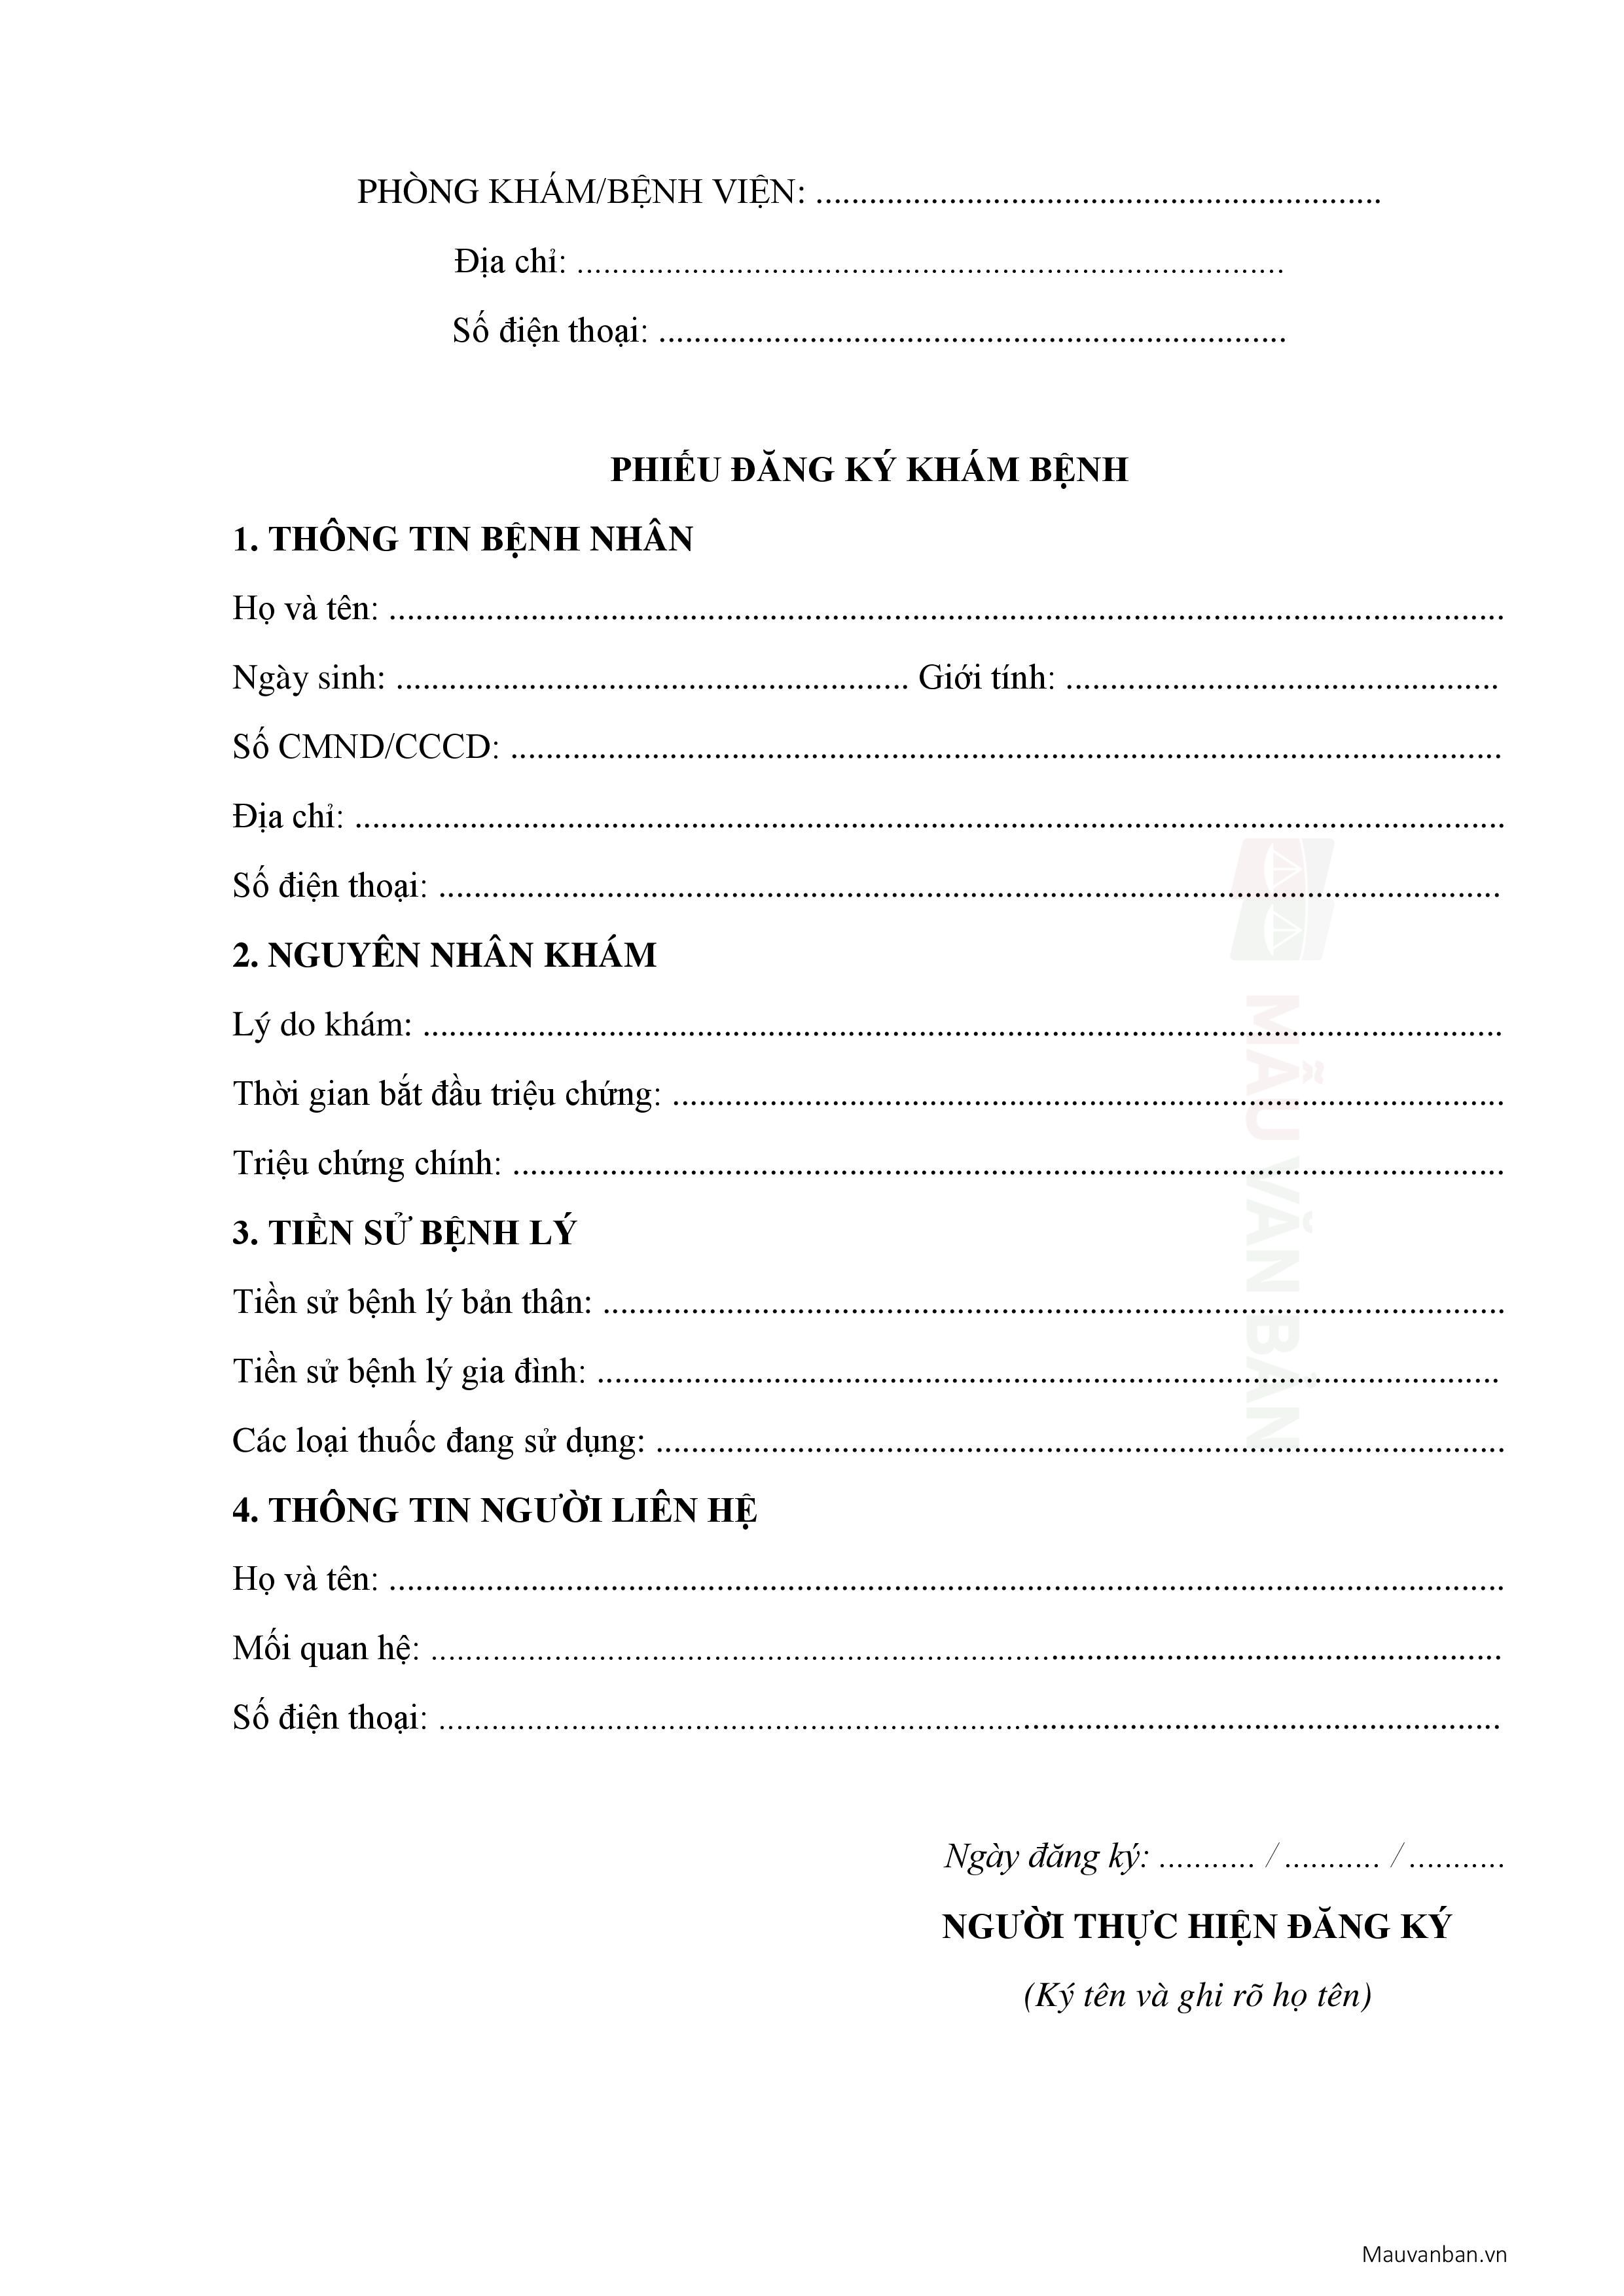
Hình 1: Trụ sở và môi trường làm việc tại Công ty TNHH Công nghệ số Việt Trí Đạo
1.5. MÔ HÌNH TỔ CHỨC VÀ VĂN HÓA DOANH NGHIỆP
Việt Trí Đạo áp dụng mô hình quản trị phẳng (Flat Organization) kết hợp với khung phát triển phần mềm linh hoạt Agile/Scrum. Mỗi dự án được tổ chức thành các nhóm đa chức năng (Cross-functional Teams) bao gồm: Product Owner / Business Analyst (BA), Technical Lead, Frontend Developers, Backend Developers, UI/UX Designer và QA/QC Engineers.
Văn hóa doanh nghiệp tại công ty đề cao tính cởi mở, minh bạch và tinh thần tương trợ lẫn nhau. Hàng tuần, công ty duy trì các buổi sinh hoạt chuyên môn (Tech Talks), các buổi phân tích giải pháp kiến trúc và quy trình review chéo mã nguồn (Cross-Code Review). Sinh viên thực tập được đối xử bình đẳng như nhân viên chính thức, được trao quyền đóng góp ý kiến kỹ thuật và trực tiếp chịu trách nhiệm cho các module nghiệp vụ thực tế.
1.6. GIỚI THIỆU VỀ VỊ TRÍ THỰC TẬP SINH JAVASCRIPT FULLSTACK
Trong đợt thực tập này, em vinh dự được tiếp nhận vào vị trí Thực tập sinh JavaScript Fullstack (Fullstack Web Developer Intern) thuộc Nhóm dự án MockProject_Group6. Đây là cơ hội để em trực tiếp tham gia vào toàn bộ vòng đời phát triển phần mềm (SDLC — Software Development Life Cycle), từ khâu phân tích yêu cầu, bóc tách thiết kế UI/UX đến hiện thực hóa mã nguồn cả hai đầu Frontend và Backend.
Nhiệm vụ cụ thể của vị trí thực tập bao gồm:
- Nghiên cứu và hiện thực hóa các User Stories thuộc các phân hệ cốt lõi của Hệ thống Quản lý Bệnh viện Đa khoa MedCare.
- Đảm nhiệm xây dựng các giao diện người dùng bằng React, Vite, TypeScript, tích hợp bộ Design System với Tailwind CSS v4.
- Viết các RESTful API endpoints an toàn, hiệu năng cao trên NestJS Framework, xây dựng các Data Transfer Objects (DTO) có kiểm chuẩn dữ liệu chặt chẽ bằng class-validator.
- Ánh xạ mô hình dữ liệu y tế phức tạp vào cơ sở dữ liệu quan hệ SQL Server thông qua Prisma ORM.
- Thực hiện các kịch bản kiểm thử API bằng Swagger và Postman; tham gia quy trình review mã nguồn chéo với các thành viên khác trong nhóm để đảm bảo mã nguồn luôn đạt chuẩn Clean Code và DRY.

CHƯƠNG 2: CƠ SỞ CÔNG NGHỆ VÀ CÔNG CỤ PHÁT TRIỂN
2.1. Lập trình Frontend với React 18/19, TypeScript và Vite
React là thư viện JavaScript hàng đầu trong việc xây dựng giao diện người dùng tương tác dạng Single Page Application (SPA). Dự án áp dụng phiên bản React 18/19 kết hợp chặt chẽ với ngôn ngữ TypeScript ở chế độ kiểm soát nghiêm ngặt (Strict Mode), mang lại sự an toàn kiểu dữ liệu tuyệt đối và khả năng phân tách component rành mạch.
Vite đóng vai trò là công cụ đóng gói và máy chủ phát triển thế hệ mới. Nhờ cơ chế Native ES Modules và trình biên dịch esbuild viết bằng Go, Vite mang lại tốc độ khởi động chỉ dưới 300ms và tính năng cập nhật module nóng (Hot Module Replacement - HMR) tức thì.
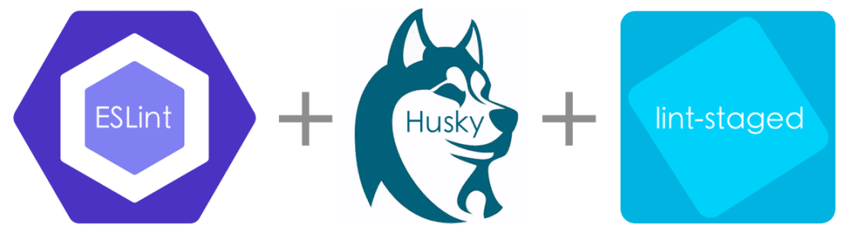
Hình 2: Hệ sinh thái phát triển Frontend React, TypeScript và Vite
2.2. Thiết kế giao diện và Design System với Tailwind CSS v4 & Lucide Icons
Nhằm đảm bảo giao diện trong môi trường y tế có tính rõ ràng, chuẩn xác và giảm căng thẳng thị giác cho cán bộ y tế làm việc theo ca kíp dài, dự án áp dụng bộ công cụ Tailwind CSS v4 kết hợp thư viện biểu tượng Lucide Icons:
- Triết lý Utility-First: Biên dịch trực tiếp các class nguyên tử vào JSX, gia tăng tốc độ dựng giao diện và loại trừ hoàn toàn việc xung đột tên lớp CSS.
- Design Tokens y tế: Định nghĩa bảng màu chuẩn (Medical Emerald, Slate Blue, Amber Warning, Critical Red Alert) tối ưu cho việc quan sát dấu hiệu sinh tồn và viện phí.

Hình 3: Thiết kế giao diện và hệ thống Design System với Tailwind CSS & Lucide Icons
2.3. Quản lý trạng thái với Zustand và TanStack React Query
- Zustand (Client State): Thư viện quản lý trạng thái client siêu nhẹ (~1.5KB), không boilerplate, dễ tiếp cận và hiệu năng vượt trội, dùng để quản lý phiên đăng nhập (Auth Session), thông tin tài khoản hiện tại và trạng thái mở/đóng các Drawer/Modal.
- TanStack React Query v5 (Server State): Đóng vai trò cầu nối đồng bộ dữ liệu với Backend API. Tự động xử lý bộ nhớ đệm (Caching), tự động tải lại ngầm (Refetch on Window Focus) và cập nhật lạc quan (Optimistic Updates) giúp giao diện luôn mượt mà.
2.4. Xây dựng dịch vụ Backend chuẩn doanh nghiệp với NestJS Framework
NestJS là framework Node.js tiến bộ bậc nhất hiện nay, xây dựng trên nền tảng ngôn ngữ TypeScript và kế thừa kiến trúc Modular Architecture, Dependency Injection (DI) của Angular/Spring Boot. Các module nghiệp vụ (AuthModule, ResidentsModule, CarePlansModule, BillingModule, IncidentsModule, FacilityModule) được tách biệt độc lập và dễ dàng mở rộng.
2.5. Tương tác CSDL với Prisma ORM & SQL Server qua Docker
- Prisma ORM: Công cụ ORM thế hệ mới tự sinh mã client TypeScript Type-safe 100% từ file schema.prisma, giúp loại bỏ hoàn toàn các lỗi sai lệch kiểu dữ liệu hoặc sai tên cột.
- SQL Server 2022 Express qua Docker: Container hóa toàn bộ hệ CSDL thông qua docker-compose.yml, giúp đồng bộ tuyệt đối môi trường phát triển giữa các thành viên dùng Windows, macOS và Linux.
2.6. Làm quen với công cụ thiết kế Figma trong quy trình phát triển Web
Trong quá trình thực tập, em đã làm quen và sử dụng Figma — công cụ thiết kế giao diện (UI/UX) tiêu chuẩn trong quy trình phát triển phần mềm hiện đại. Figma đóng vai trò là cầu nối cộng tác trực tiếp giữa bộ phận thiết kế và đội ngũ lập trình viên, giúp quá trình bàn giao giao diện (Design Handoff) diễn ra nhanh chóng, minh bạch và giảm thiểu tối đa sai lệch hiển thị.
Em đã học cách đọc hiểu cấu trúc file thiết kế, sử dụng chế độ Dev Mode / Inspect để bóc tách chính xác các thông số kỹ thuật cần thiết: Bảng mã màu chuẩn, hệ thống phân cấp phông chữ (Typography scale), khoảng cách lề (padding/margin), kích thước khung, bán kính bo góc và cấu trúc layout responsive dựa trên hệ thống lưới (Grid System). Từ đó, em biết cách ánh xạ các thông số thành cấu hình tiện ích trong Tailwind CSS để xây dựng thư viện thành phần giao diện dùng chung.
2.7. Cơ chế xác thực và bảo mật hệ thống (2FA OTP, JWT, Bcrypt & RBAC)
- Xác thực hai yếu tố 2FA: Gửi mã OTP ngẫu nhiên 6 chữ số có hiệu lực 5 phút qua SMS Brandname (eSMS Vietnam) hoặc Email (Nodemailer).
- Băm mật khẩu một chiều Bcrypt với Salt Rounds = 10.
- Cặp mã khóa JWT: Access Token ngắn hạn (15 phút) và Refresh Token dài hạn (7 ngày).
- Phân quyền theo vai trò (RBAC): Ma trận quyền hạn nghiêm ngặt cho 6 vai trò y tế.
2.8. Kiểm thử, tài liệu hóa API (Swagger / OpenAPI, Postman, Jest)
Dự án tích hợp thư viện @nestjs/swagger để tự động hóa toàn bộ quá trình khởi tạo tài liệu kỹ thuật theo chuẩn OpenAPI Specification tại đường dẫn /api/docs. Cung cấp giao diện tương tác trực quan cho phép lập trình viên Frontend và QA kiểm thử trực tiếp các luồng dữ liệu (chức năng 'Try it out') với JWT Bearer Token.
Song song đó, nhóm sử dụng Postman để kiểm thử tích hợp (Integration Tests) và dùng Jest để viết Unit Tests cho các logic nghiệp vụ tại tầng Service.
2.9. Quản lý mã nguồn theo Git Flow và quy trình Agile/Scrum qua Jira
Nhóm dự án tuân thủ mô hình phân nhánh Git Flow chuẩn mực với các nhánh main, dev và feature branches feat/*, fix/*. Áp dụng Conventional Commits, quy chế Review mã nguồn chéo (Cross-Code Review) bắt buộc giữa 8 thành viên và kỹ thuật Squash and Merge.
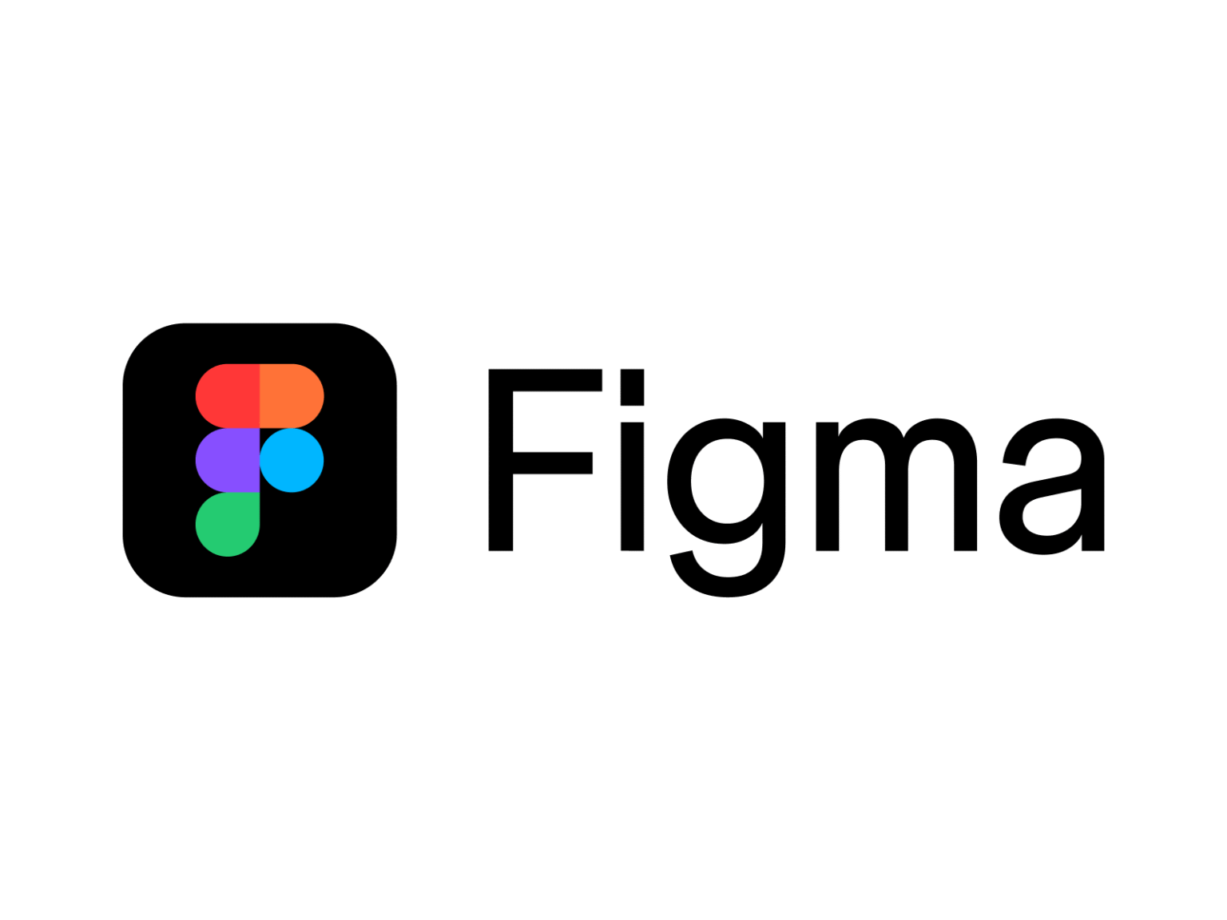
Hình 4: Mô hình quản lý mã nguồn Git Flow và quy trình cộng tác Agile/Scrum qua Jira

CHƯƠNG 3: PHÂN TÍCH VÀ THIẾT KẾ HỆ THỐNG
3.1. PHÂN TÍCH YÊU CẦU HỆ THỐNG
3.1.1. Yêu cầu chức năng (Functional Requirements - FRs)
Hệ thống MedCare HIS/EMR bao gồm 8 nhóm yêu cầu chức năng nghiệp vụ trọng tâm:
1. Nhóm Quản trị Tài khoản & Phân quyền (FR-AUTH): Khởi tạo nhân viên mới, kích hoạt tài khoản qua liên kết bảo mật, xác thực 2 bước 2FA OTP qua SMS/Email, quản lý phiên làm việc qua JWT Access/Refresh tokens, và ma trận phân quyền 6 vai trò (RBAC).
2. Nhóm Tiếp nhận & Sàng lọc Cấp cứu (FR-ADM): Sàng lọc phân luồng cấp cứu ban đầu (Pre-screening), tiếp nhận bệnh nhân nội trú, xác thực thẻ BHYT, quét CCCD, ký cam kết điều trị và tự động cấp mã bệnh án điện tử duy nhất (MRN).
3. Nhóm Bệnh án điện tử 360° & Đánh giá Lâm sàng (FR-EMR): Quản lý hồ sơ bệnh nhân toàn diện, thẻ đỏ cảnh báo dị ứng thuốc, phiếu đánh giá lâm sàng ban đầu (Initial Assessment trong 24h), thuật toán tự động phân loại Cấp độ Chăm sóc (Level of Care - LOC 1 đến 4).
4. Nhóm Kế hoạch Điều trị & Hội chẩn IDT (FR-CARE): Cơ chế Cổng kiểm soát LOC Gate (khóa cứng tạo kế hoạch nếu chưa có LOC hợp lệ), thiết lập mục tiêu điều trị SMART, quy trình Điều dưỡng trưởng (DON) thẩm định và ký số điện tử (E-Signature), biên bản hội chẩn liên chuyên khoa IDT.
5. Nhóm Y lệnh theo ca & Dấu hiệu Sinh tồn (FR-TASK): Tự động đồng bộ can thiệp điều trị thành y lệnh theo ca trực (Ca Sáng, Chiều, Đêm), ghi nhận 5 chỉ số sinh tồn tại giường (Mạch, Huyết áp, SpO2, Thân nhiệt, Nhịp thở) và chuông cảnh báo đỏ tự động.
6. Nhóm Quản lý Viện phí & Quyết toán BHYT (FR-BILL): Cấu hình định mức viện phí theo LOC chuẩn VNĐ, tự động tổng hợp chi phí nằm viện, tiền thuốc eMAR và vật tư y tế; tách bạch 3 cấu phần thanh toán: Quỹ BHYT chi trả, Bảo hiểm bổ sung và Đồng chi trả của gia đình.
7. Nhóm Quản lý Sự cố Y khoa & Khóa hồ sơ Bệnh án (FR-INC): Báo cáo sự cố theo 4 cấp độ Bộ Y tế; cơ chế tự động khóa hồ sơ bệnh án (Chart Lock) đối với sự cố cấp 3-4 nhằm bảo toàn chứng cứ y khoa; theo dõi SLA báo cáo ngoài 24h và quy trình mở khóa bệnh án có lưu vết kiểm toán (Audit Log).
8. Nhóm Quản trị Bệnh viện & Buồng giường (FR-FAC): Cấu hình thông tin khoa phòng, buồng giường theo thời gian thực (Trống, Đang điều trị, Khử khuẩn, Bảo trì), định biên nhân sự theo ca (Staffing Ratio) và quản lý kho dược phẩm.
3.1.2. Yêu cầu phi chức năng (Non-Functional Requirements - NFRs)
- Hiệu năng: Phản hồi API < 300ms, tải trang ban đầu < 1.5s, đáp ứng > 500 phiên làm việc đồng thời.
- An toàn thông tin y tế: Mã hóa mật khẩu Bcrypt, mã khóa JWT ngắn hạn, tuân thủ Thông tư 46/2018/TT-BYT và HIPAA; nhật ký kiểm toán Audit Trail bất biến.
- Độ sẵn sàng: Đạt tối thiểu 99.9%, hỗ trợ vận hành liên tục 24/7.
- Khả năng mở rộng: Kiến trúc Monorepo phân tầng rõ ràng, container hóa toàn bộ CSDL trên Docker.
3.2. MÔ HÌNH HÓA USE CASE HỆ THỐNG
Hệ thống xác định 6 tác nhân người dùng chính: Quản trị viên (Admin), Bác sĩ điều trị (Doctor), Điều dưỡng trưởng (DON), Điều dưỡng viên (Nurse), Trợ lý điều dưỡng (CNA), Kế toán viện phí (Billing Officer); cùng các dịch vụ tích hợp bên ngoài (eSMS, SMTP, AI Model).
Đặc tả các Use Case cốt lõi bao gồm: UC-01 Đăng nhập & Xác thực 2FA OTP; UC-02 Thiết lập Kế hoạch Điều trị qua Cổng kiểm soát LOC Gate; UC-03 Báo cáo Sự cố Y khoa và Khóa Bệnh án Tự động (Chart Lock).
3.3. THIẾT KẾ KIẾN TRÚC HỆ THỐNG
Hệ thống được thiết kế theo mô hình kiến trúc phân tầng 3 lớp (3-Tier Architecture):
1. Tầng Trình diễn (Presentation Layer - Client): Xây dựng bằng React 18/19 SPA, Vite, TypeScript, Tailwind CSS v4, Lucide Icons, quản lý trạng thái bằng Zustand và TanStack React Query.
2. Tầng Nghiệp vụ (Business Logic Layer - Server): Xây dựng bằng NestJS v11 áp dụng Modular Architecture, Dependency Injection, Validation Pipes, AuthGuards & RolesGuards.
3. Tầng Dữ liệu (Data Persistence Layer): Sử dụng Prisma ORM Client ánh xạ tới CSDL quan hệ Microsoft SQL Server 2022 Express chạy trên Docker Container.
3.4. THIẾT KẾ BIỂU ĐỒ TUẦN TỰ (SEQUENCE DIAGRAMS)
Dự án mô hình hóa tuần tự các luồng nghiệp vụ phức tạp nhất:
- Luồng Đăng nhập và Xác thực 2 bước 2FA OTP: Mô tả chu trình gửi nhận thông tin giữa React Client, AuthController, AuthService, eSMS Gateway và SQL Server.
- Luồng Kiểm tra Cổng LOC Gate & Soạn thảo Kế hoạch Điều trị: Mô tả điều kiện kiểm tra tiền quyết, ngăn chặn tạo kế hoạch khi chưa hoàn tất đánh giá lâm sàng.
- Luồng Báo cáo Sự cố khẩn cấp & Tự động Khóa Bệnh án (Chart Lock): Mô tả cơ chế bảo toàn chứng cứ y khoa tức thì khi phát hiện sự cố cấp 3-4, và quy trình Giám đốc bệnh viện mở khóa có lưu vết Audit Log.
3.5. THIẾT KẾ CƠ SỞ DỮ LIỆU
Mô hình thực thể liên kết (ERD) và từ điển dữ liệu được thiết kế chặt chẽ và tương thích 100% với file schema.prisma trong dự án:
- Bảng users: Quản lý thông tin tài khoản nhân viên y tế, mã nhân viên, mật khẩu băm, trạng thái kích hoạt, MFA verified.
- Bảng roles, permissions, role_permissions: Ma trận phân quyền đa vai trò.
- Bảng residents: Hồ sơ bệnh án điện tử 360°, mã MRN, CCCD, BHYT, cờ khóa bệnh án is_chart_locked.
- Bảng assessments, assessment_details, care_levels: Lưu kết quả đánh giá lâm sàng, điểm ADL, cấp độ chăm sóc LOC đề xuất và chính thức.
- Bảng care_plans, care_goals, care_interventions, care_plan_signatures, idt_acknowledgments: Lưu phác đồ điều trị, chữ ký số DON và hội chẩn IDT.
- Bảng vital_signs: Lưu 5 chỉ số sinh tồn đo tại giường và cờ cảnh báo đỏ.
- Bảng incidents, chart_lock_events: Lưu thông tin sự cố y khoa, thời hạn SLA 24h và lịch sử các lần khóa/mở khóa bệnh án.
- Bảng audit_logs: Nhật ký kiểm toán lưu vết chi tiết người thực hiện, IP, hành vi, dữ liệu cũ và dữ liệu mới.

CHƯƠNG 4: HIỆN THỰC HÓA VÀ KẾT QUẢ DỰ ÁN MEDCARE HIS / EMR
4.1. TỔNG QUAN HỆ THỐNG MEDCARE HIS / EMR
Hệ thống Quản lý Bệnh viện Đa khoa MedCare (HIS / EMR) số hóa toàn diện quy trình tiếp nhận, sàng lọc cấp cứu, quản lý hồ sơ bệnh án điện tử, lập phác đồ chăm sóc điều trị đa chuyên khoa, quản lý buồng giường, sự cố y khoa và quyết toán viện phí BHYT theo đúng chuẩn mực của Bộ Y tế Việt Nam.
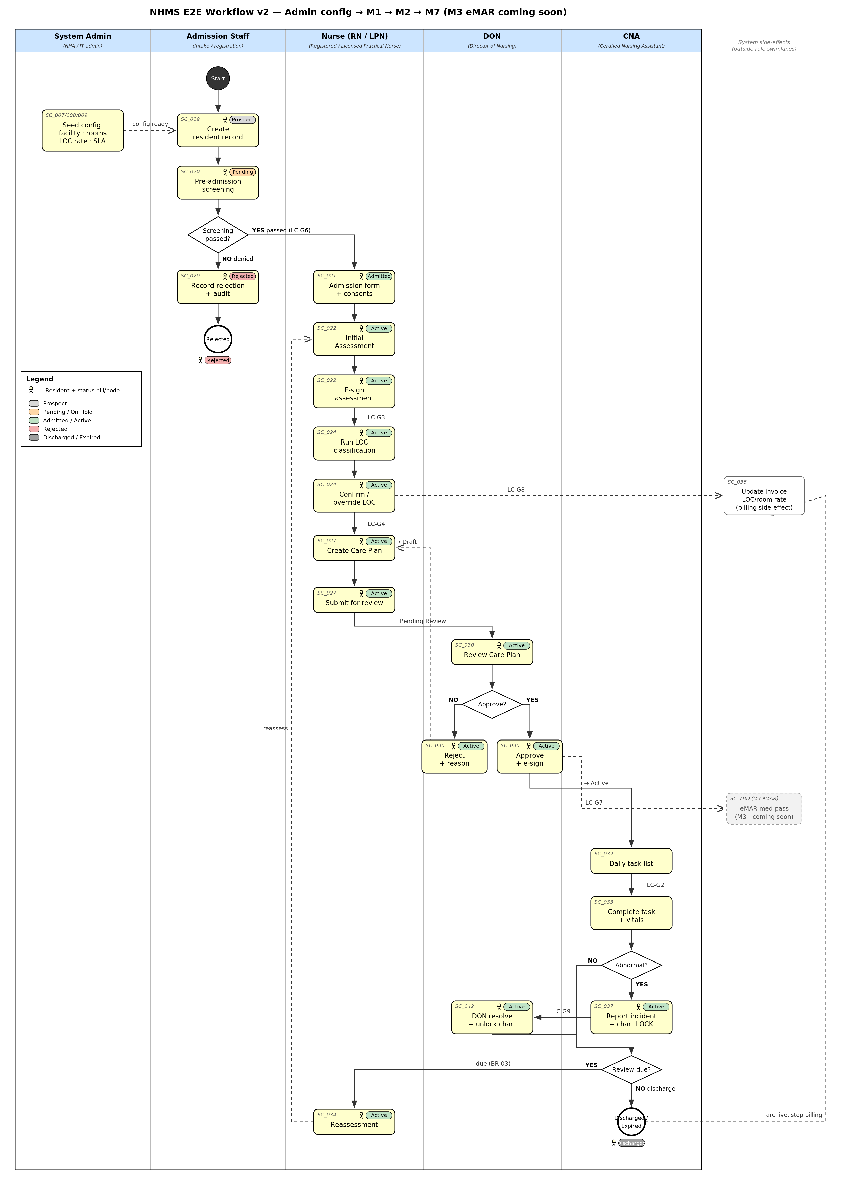
Hình 5: Sơ đồ luồng quy trình tổng thể hệ thống Quản lý Bệnh viện Đa khoa MedCare
4.2. KẾT QUẢ HIỆN THỰC HÓA CÁC PHÂN HỆ GIAO DIỆN SC_001 – SC_044
4.2.1. Phân hệ Xác thực tài khoản, Kích hoạt & Phân quyền bảo mật (SC_001 – SC_006)
Xây dựng trang Đăng nhập cán bộ y tế (SC_001), kích hoạt tài khoản nhân viên mới (SC_002), xác thực hai bước 2FA OTP qua SMS/Email (SC_003) và ma trận phân quyền vai trò Role-Permission Matrix (SC_006).
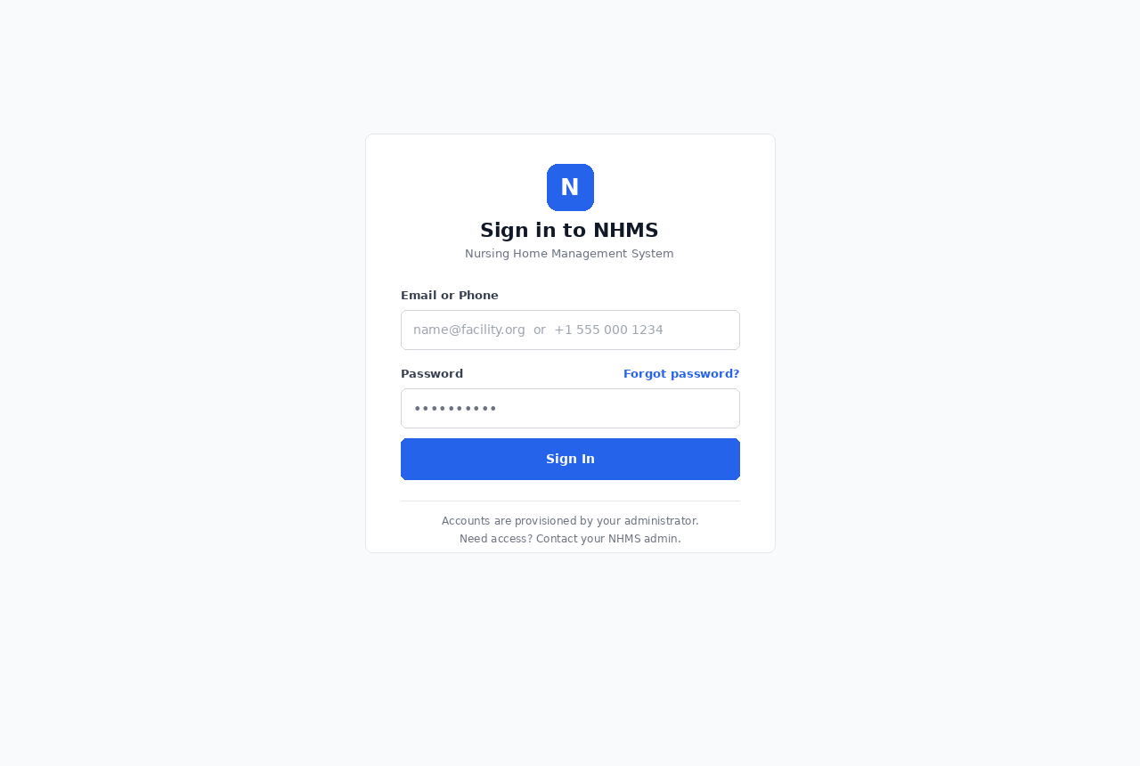
Hình 6: Giao diện Đăng nhập hệ thống cán bộ y tế (SC_001)
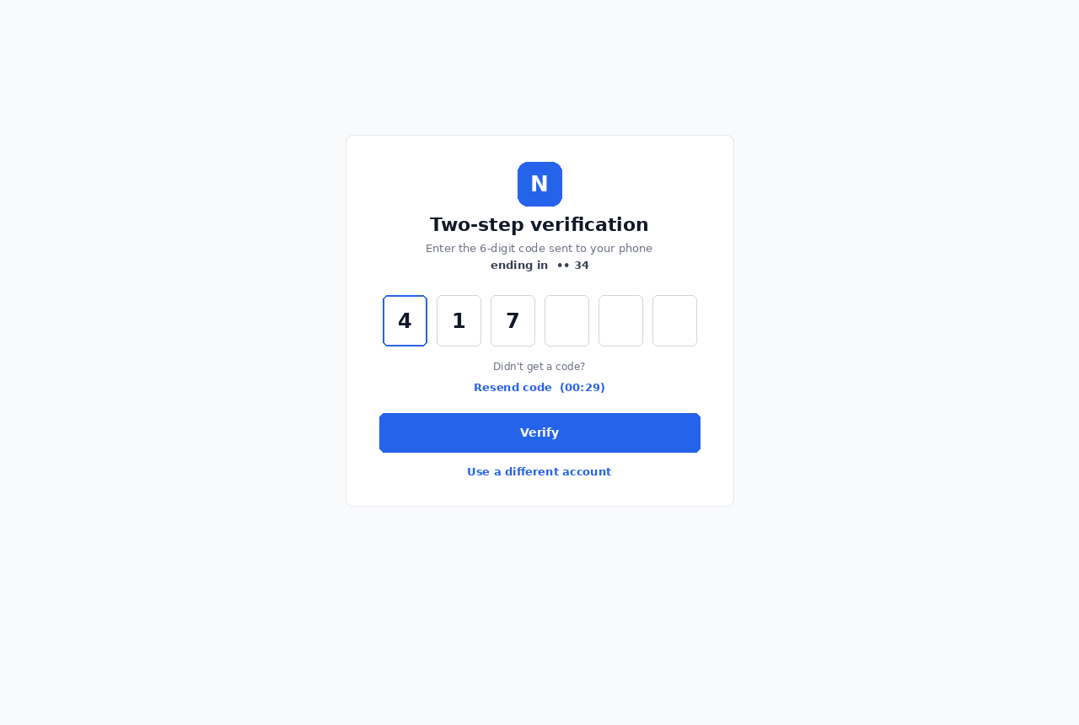
Hình 7: Giao diện Xác thực bảo mật hai bước 2FA OTP (SC_003)
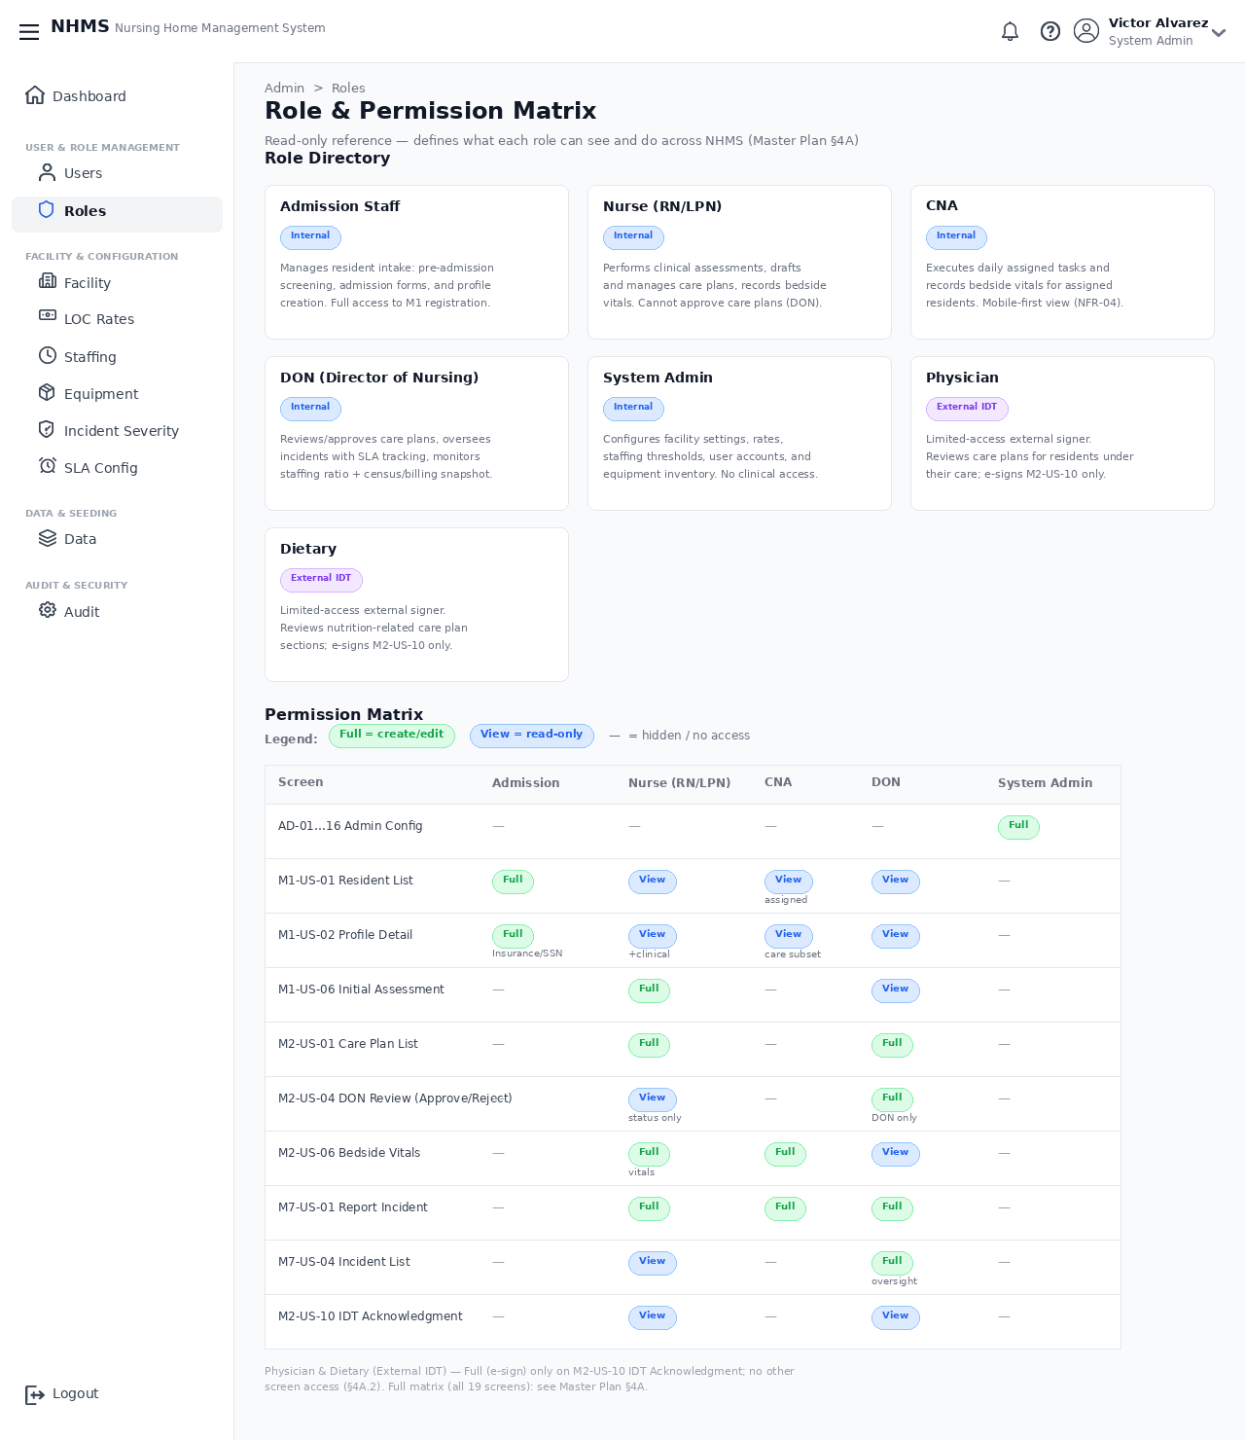
Hình 8: Ma trận phân quyền và thiết lập vai trò người dùng (SC_006)
4.2.2. Phân hệ Bảng điều khiển giám sát ca trực theo vai trò (SC_014 – SC_016)
Cung cấp Bảng điều khiển riêng biệt: Nurse Dashboard (SC_014) hiển thị danh sách bệnh nhân và y lệnh ca trực; DON Dashboard (SC_015) hiển thị kế hoạch chờ duyệt và định biên nhân sự; CNA Dashboard (SC_016) hiển thị nhiệm vụ hỗ trợ sinh hoạt.
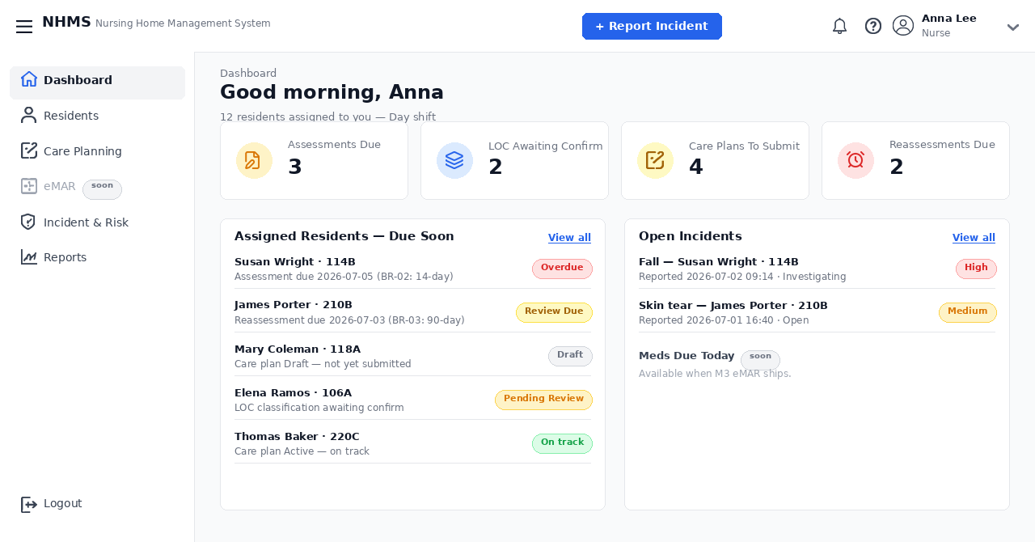
Hình 9: Bảng điều khiển phân hệ Điều dưỡng viên - Nurse Dashboard (SC_014)
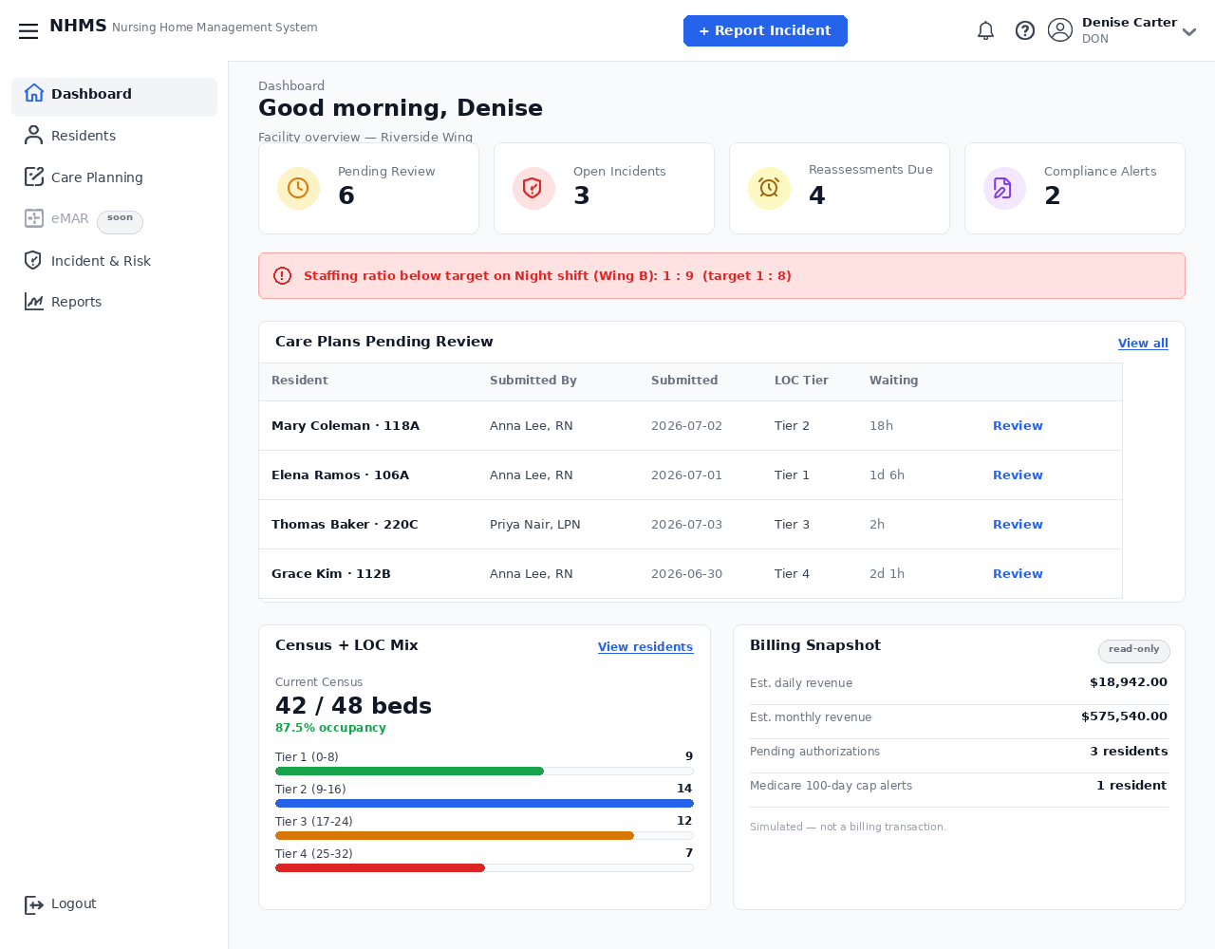
Hình 10: Bảng điều khiển phân hệ Giám đốc Điều dưỡng - DON Dashboard (SC_015)
4.2.3. Phân hệ Tiếp nhận, Sàng lọc Cấp cứu & Bệnh án điện tử 360° (SC_017 – SC_025)
Hiện thực hóa luồng sàng lọc cấp cứu ban đầu (SC_020), tiếp nhận nội trú và ký cam kết (SC_021), danh sách bệnh nhân toàn viện (SC_017), bệnh án điện tử 360° (SC_018), phiếu đánh giá lâm sàng ban đầu (SC_022) và phân loại cấp độ chăm sóc LOC (SC_024).
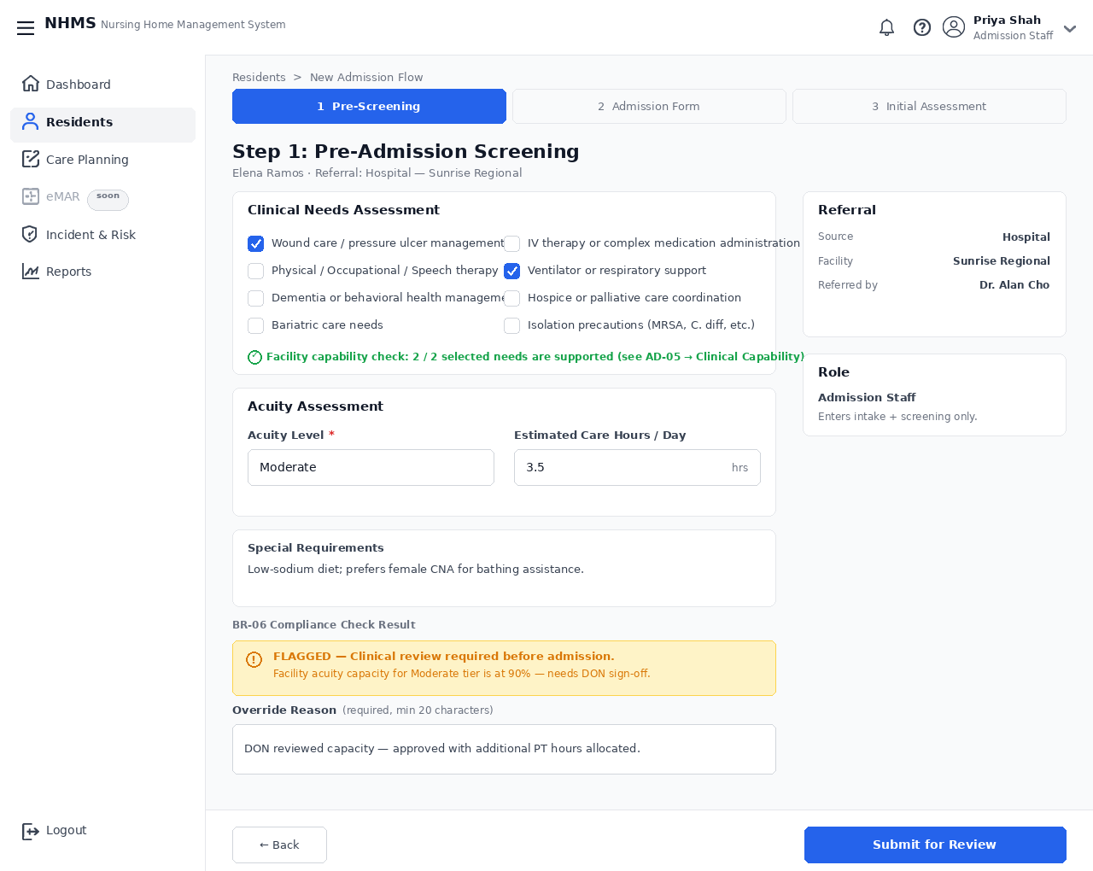
Hình 11: Phân hệ Sàng lọc và phân luồng Cấp cứu ban đầu (SC_020)
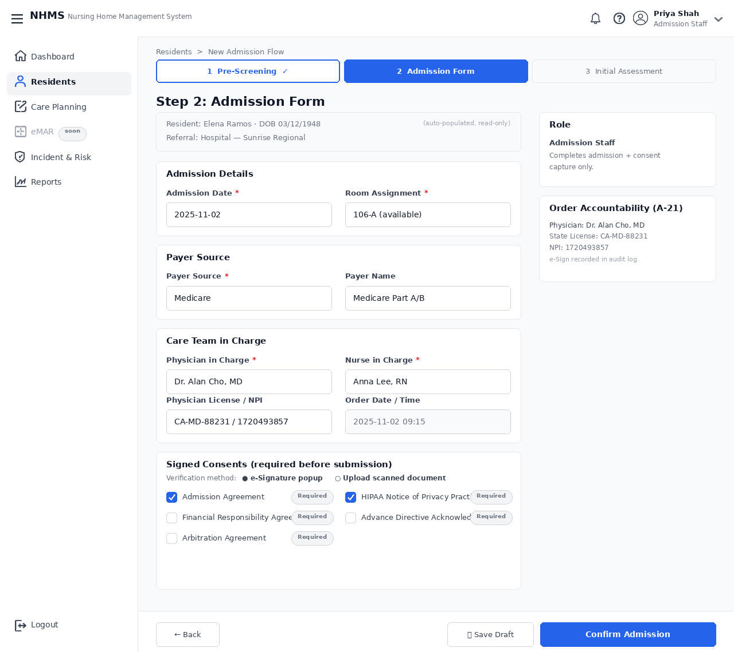
Hình 12: Hồ sơ tiếp nhận và ký cam kết nhập viện điều trị nội trú (SC_021)
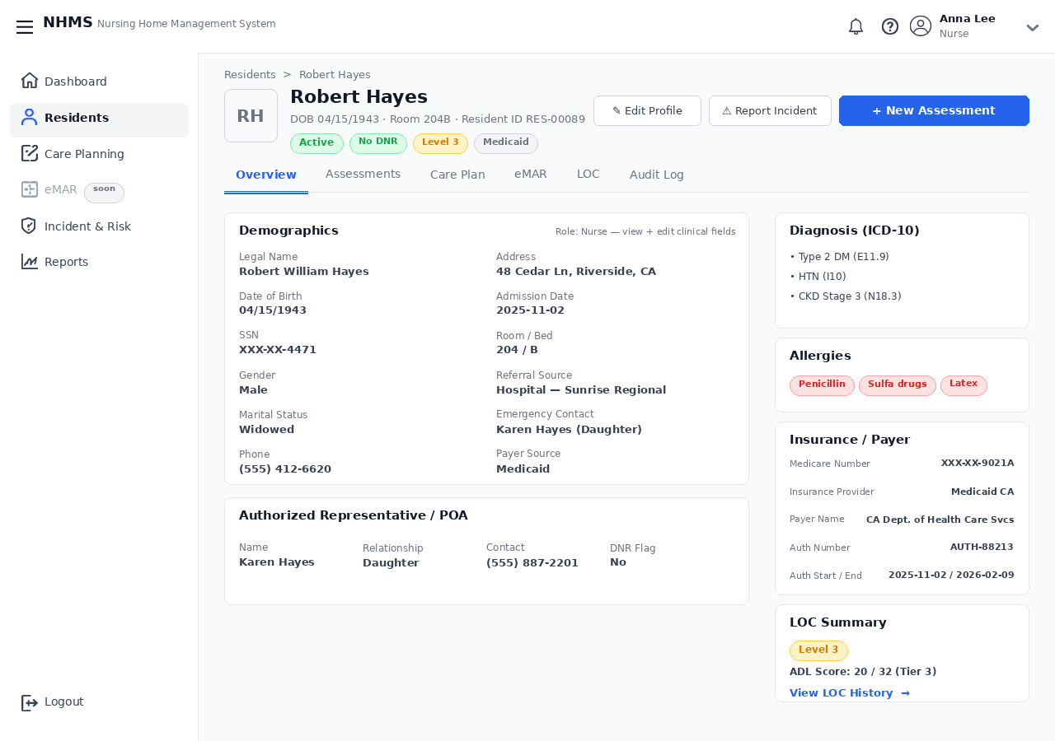
Hình 13: Hồ sơ bệnh án điện tử 360° và tiền sử lâm sàng (SC_018)
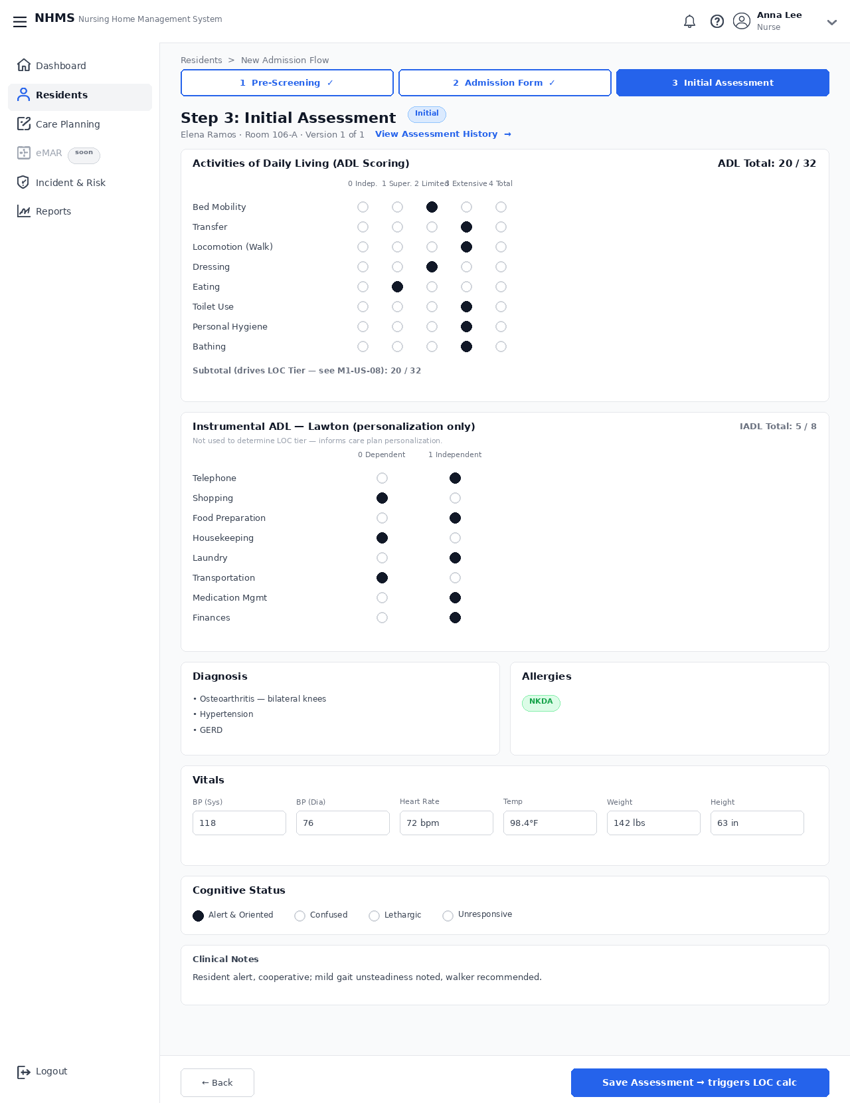
Hình 14: Phiếu đánh giá lâm sàng ban đầu (SC_022)
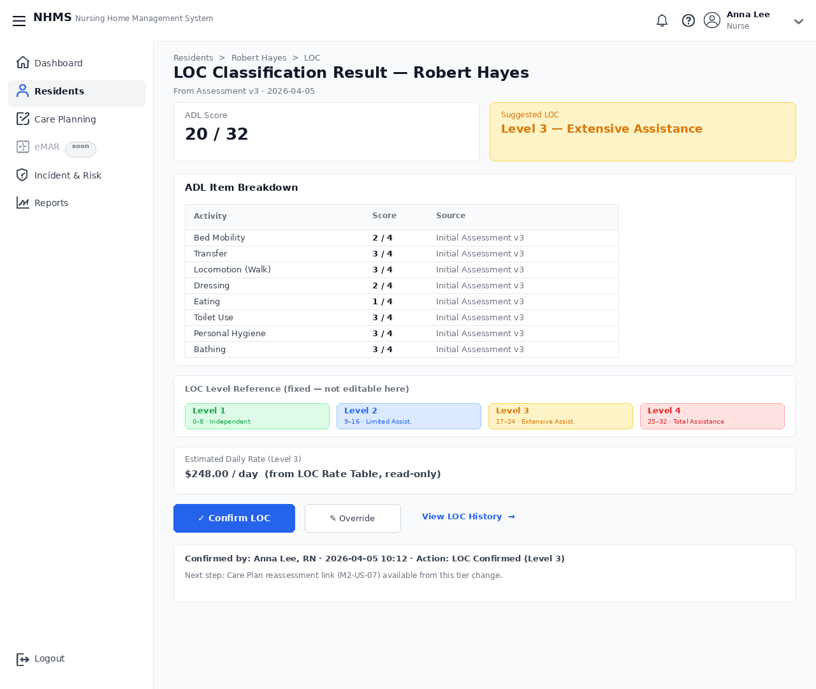
Hình 15: Phân loại cấp độ chăm sóc người bệnh - LOC Classification (SC_024)
4.2.4. Phân hệ Kế hoạch Điều trị & Hội chẩn Đa chuyên khoa IDT (SC_026 – SC_031, SC_036)
Triển khai chức năng thiết lập kế hoạch điều trị (SC_027) được bảo vệ bởi Cổng kiểm soát LOC Gate (SC_028), quy trình thẩm định của Điều dưỡng trưởng DON (SC_030), ký số điện tử (SC_031) và biên bản hội chẩn đa chuyên khoa IDT (SC_036).
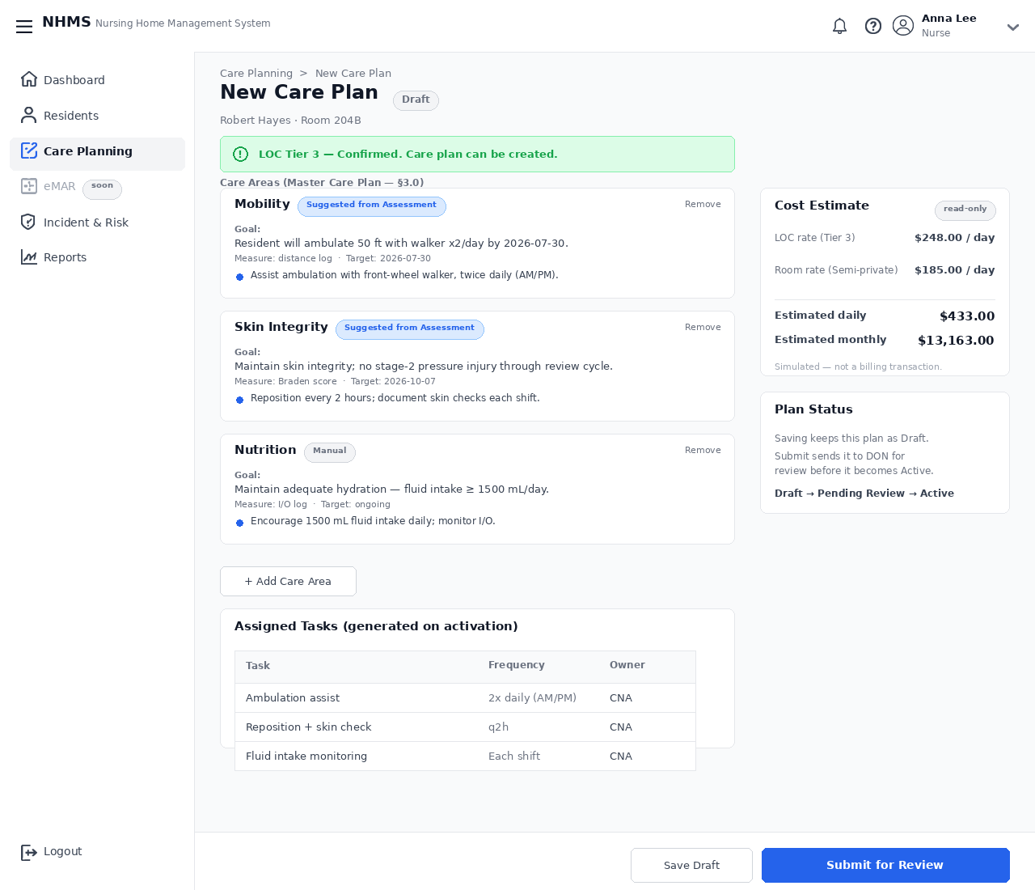
Hình 16: Thiết lập kế hoạch điều trị và can thiệp điều dưỡng (SC_027)
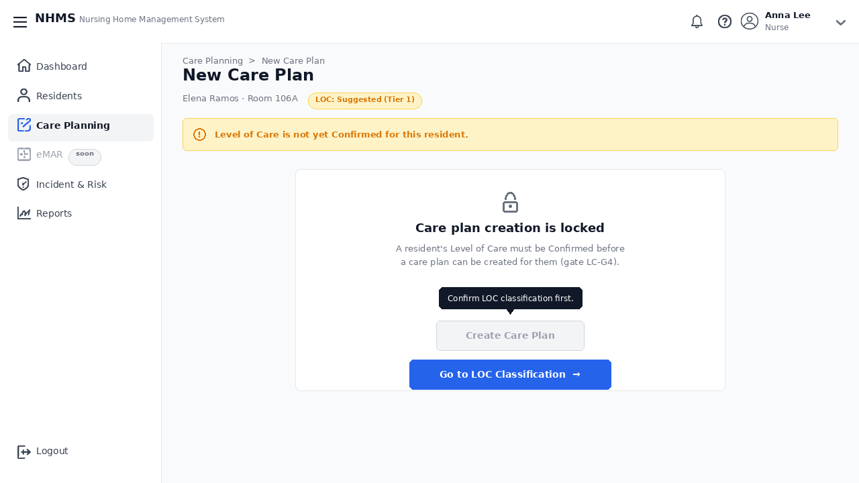
Hình 17: Cổng kiểm soát cấp độ chăm sóc LOC Gate (SC_028)
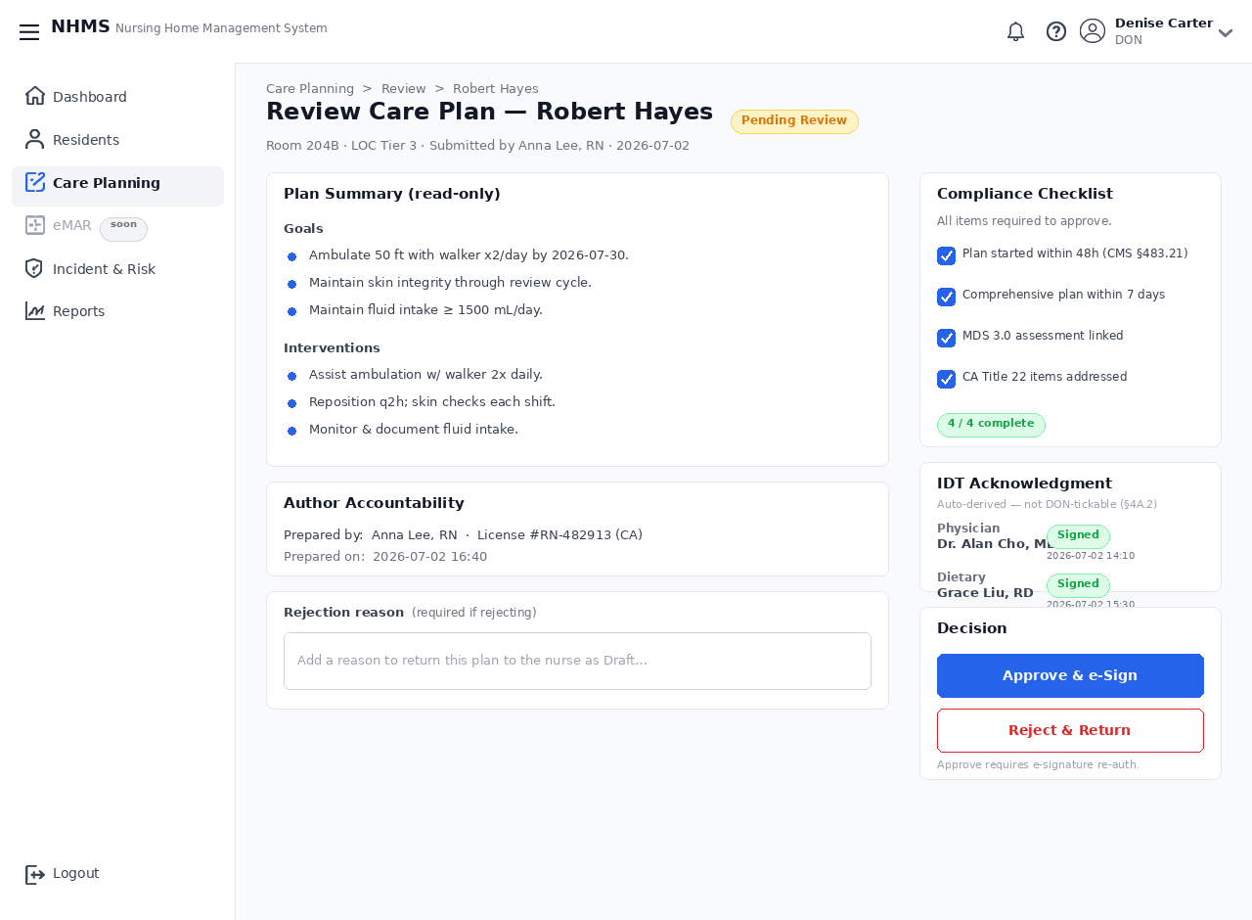
Hình 18: Thẩm định và ký duyệt kế hoạch điều trị của Điều dưỡng trưởng DON (SC_030)
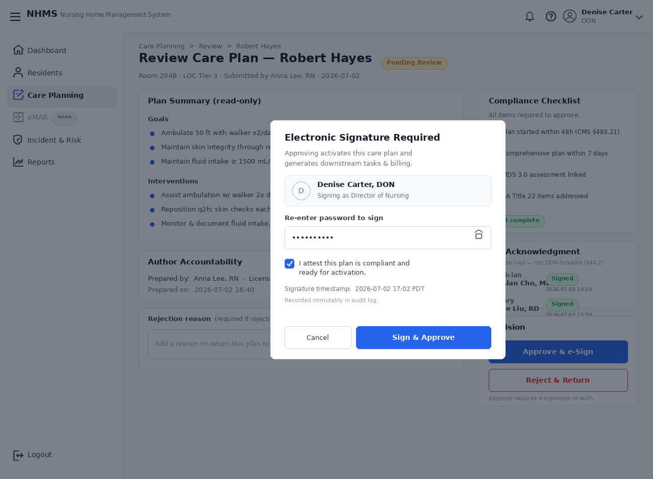
Hình 19: Hộp thoại xác thực chữ ký số điện tử y tế (SC_031)
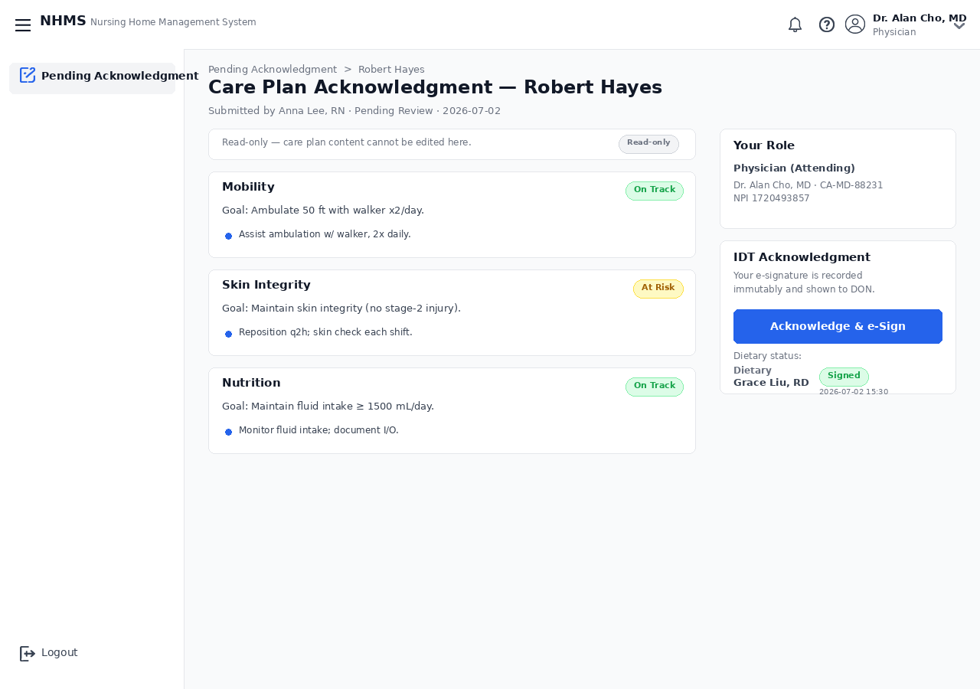
Hình 20: Xác nhận hội chẩn liên chuyên khoa IDT với chữ ký điện tử (SC_036)
4.2.5. Phân hệ Y lệnh theo ca & Theo dõi Dấu hiệu Sinh tồn (SC_032 – SC_034)
Hiện thực hóa bảng danh mục y lệnh theo ca trực (SC_032), giao diện nhập và vẽ biểu đồ 5 dấu hiệu sinh tồn tại giường (SC_033) với cơ chế tự động cảnh báo đỏ khi chỉ số vượt ngưỡng an toàn.
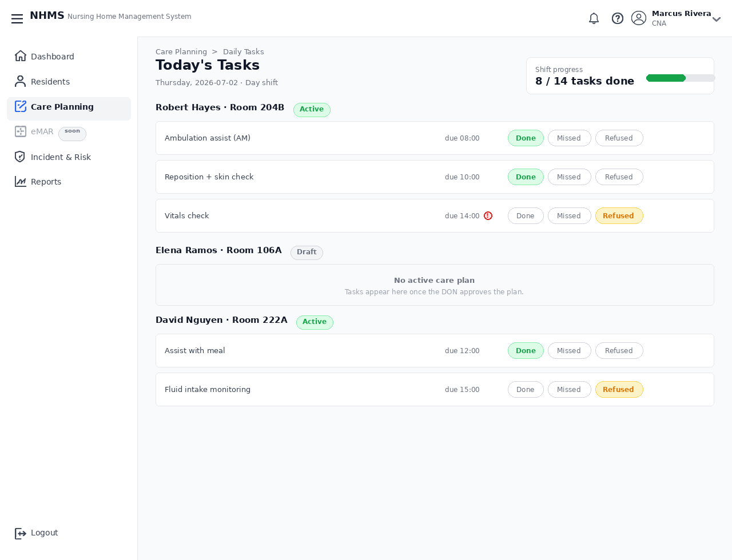
Hình 21: Danh mục y lệnh và nhiệm vụ chăm sóc thường quy theo ca trực (SC_032)
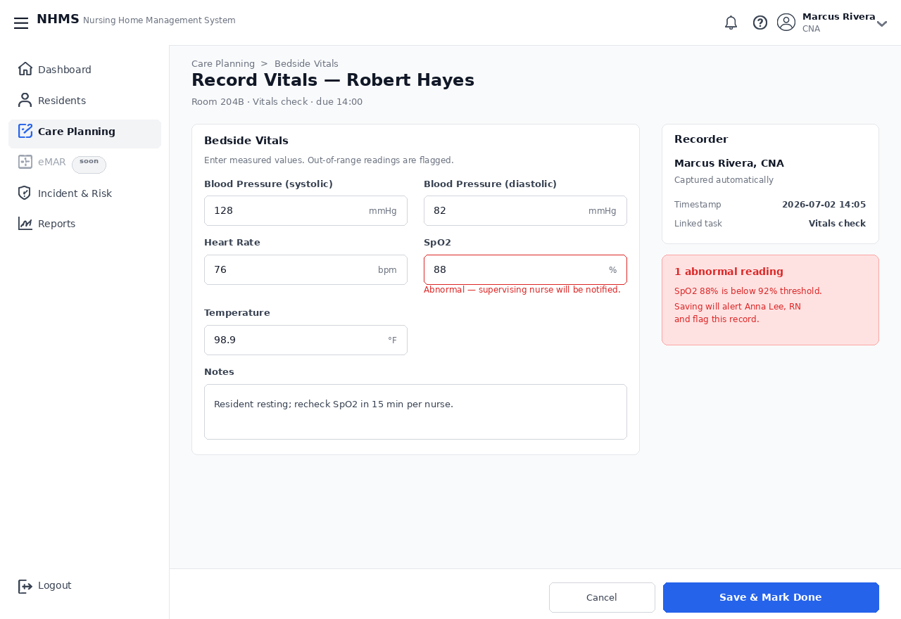
Hình 22: Theo dõi và cảnh báo dấu hiệu sinh tồn tại giường (SC_033)
4.2.6. Phân hệ Quản lý Viện phí & Quyết toán BHYT (SC_008, SC_035)
Xây dựng bảng định mức viện phí theo LOC (SC_008) và bảng tổng hợp chi phí nằm viện (SC_035), bóc tách minh bạch 3 cấu phần: Quỹ BHYT chi trả, Bảo hiểm bổ sung và Đồng chi trả của gia đình.
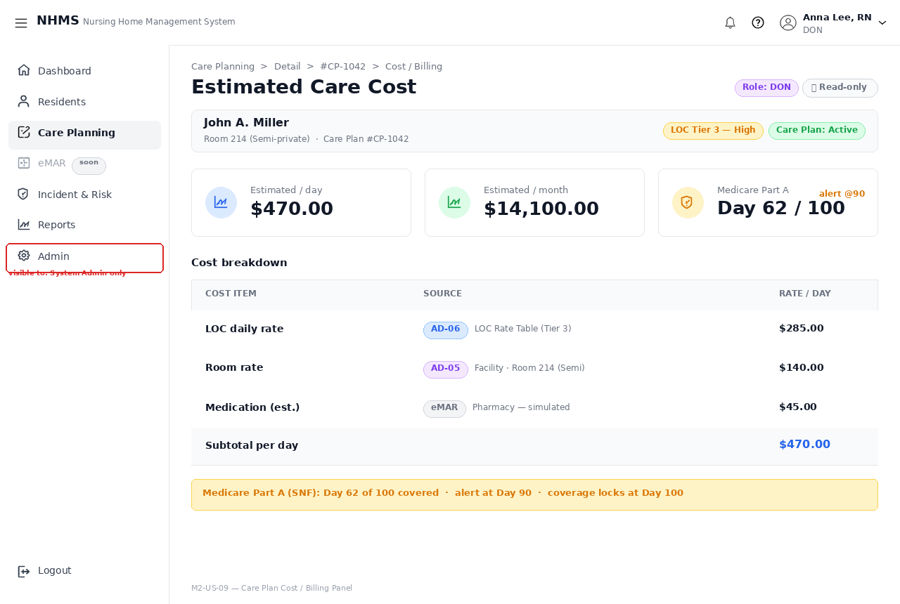
Hình 23: Phân hệ Quản lý Viện phí và Quyết toán BHYT (SC_035)
4.2.7. Phân hệ Quản lý Sự cố Y khoa & Khóa hồ sơ Bệnh án Tự động (SC_037 – SC_042)
Triển khai quy trình báo cáo sự cố y khoa (SC_037), cơ chế tự động khóa hồ sơ bệnh án Chart Lock (SC_038) khi có sự cố cấp 3-4, xuất báo cáo ngoài gửi Sở Y tế (SC_041) và quy trình mở khóa bệnh án có lưu vết kiểm toán (SC_042).
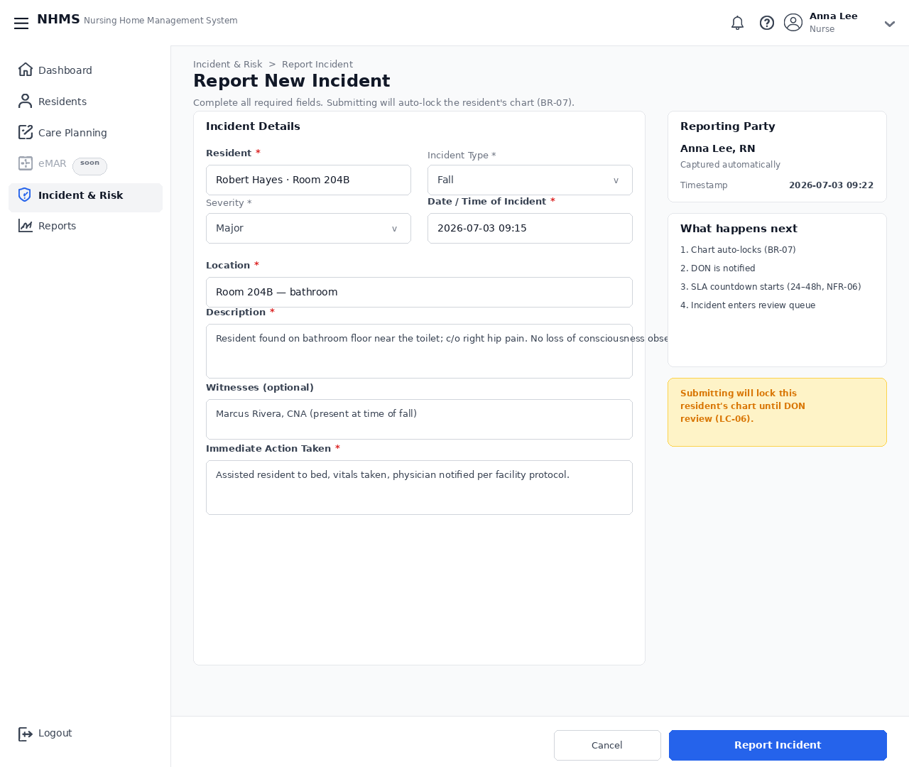
Hình 24: Báo cáo sự cố y khoa khẩn cấp theo 4 cấp độ Bộ Y tế (SC_037)
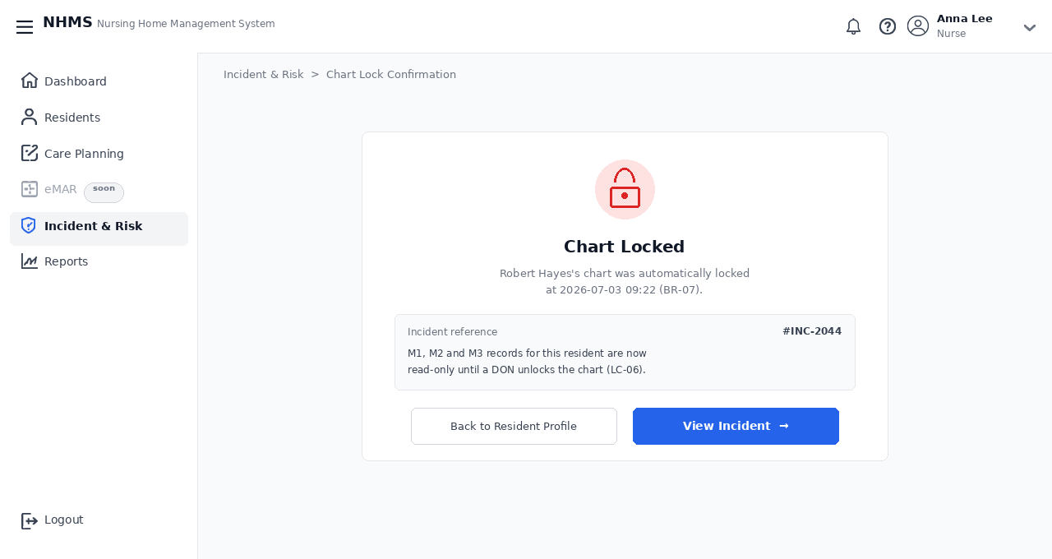
Hình 25: Tự động khóa hồ sơ bệnh án bảo toàn chứng cứ y khoa (SC_038)
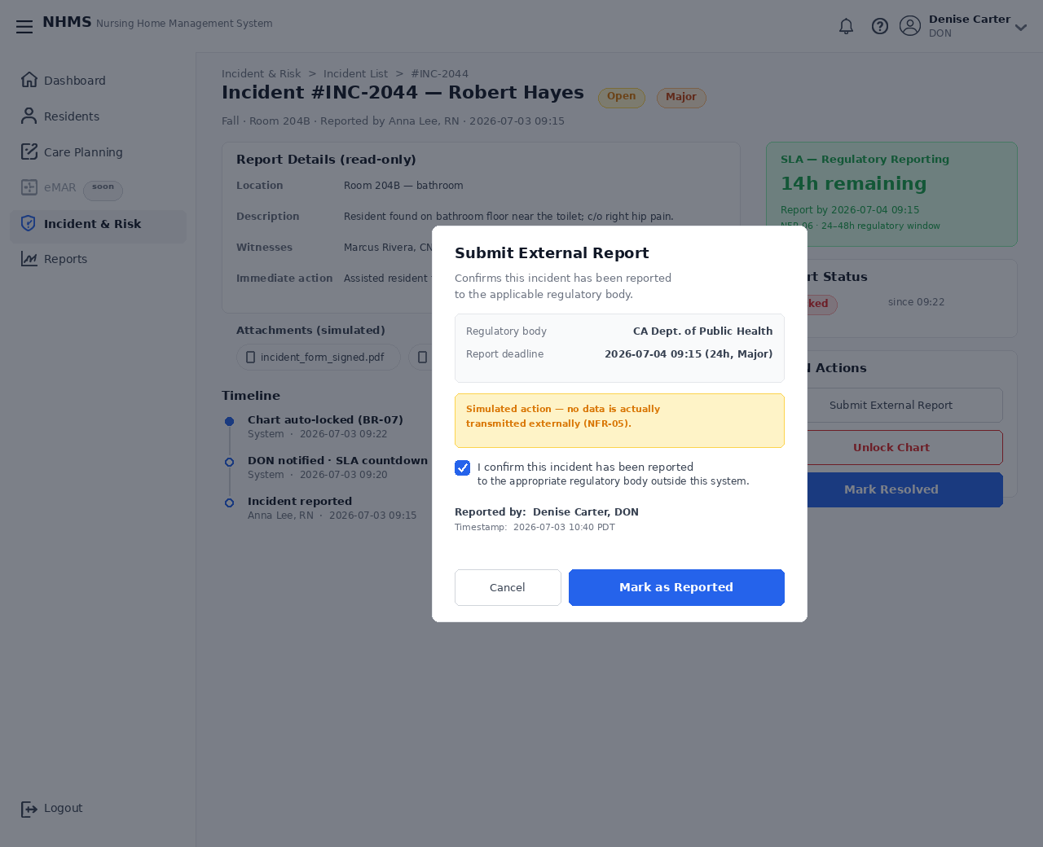
Hình 26: Báo cáo sự cố y khoa gửi cơ quan quản lý bên ngoài - Sở Y tế (SC_041)
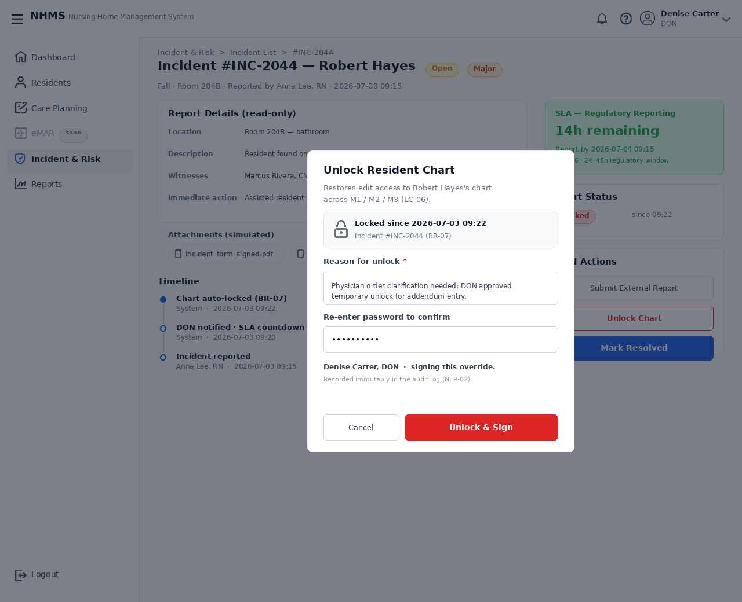
Hình 27: Mở khóa bệnh án và lưu vết kiểm toán Audit Trail (SC_042)
4.2.8. Phân hệ Quản trị Bệnh viện & Tích hợp Trợ lý AI Copilot
Xây dựng giao diện cấu hình thông tin bệnh viện và sơ đồ buồng giường (SC_007); đồng thời tích hợp Trợ lý Trí tuệ Nhân tạo AI Copilot hỗ trợ bác sĩ tóm tắt bệnh án và cảnh báo tương tác thuốc tự động.
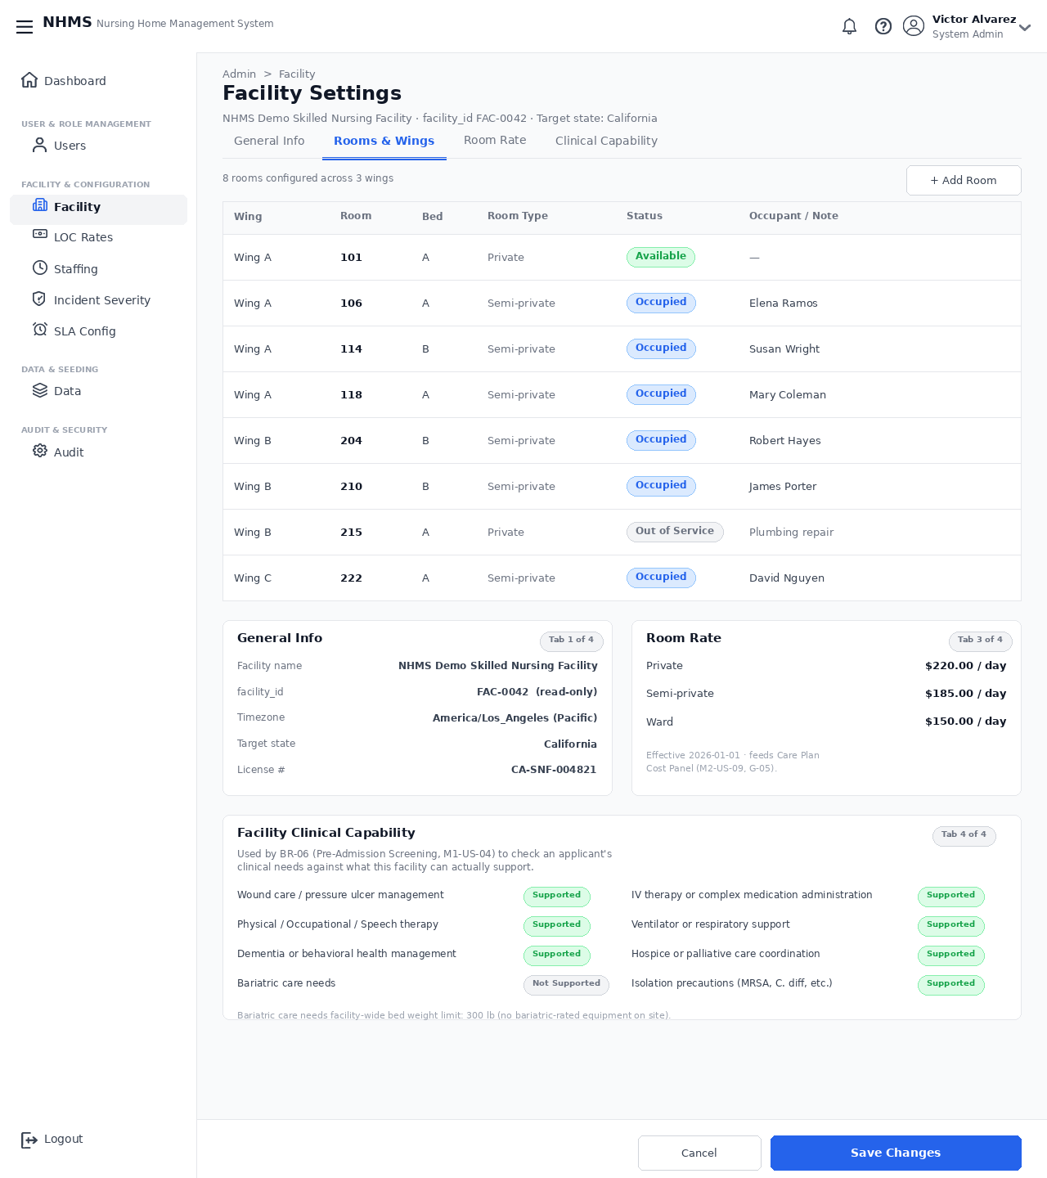
Hình 28: Cấu hình thông tin bệnh viện và danh mục buồng giường (SC_007)

CHƯƠNG 5: KẾT LUẬN VÀ HƯỚNG PHÁT TRIỂN
5.1. KẾT QUẢ ĐẠT ĐƯỢC
Sau 3 tháng thực tập tập trung và nghiêm túc tại Công ty TNHH Công nghệ số Việt Trí Đạo, dưới sự hướng dẫn chỉ bảo tận tình của các kỹ sư hướng dẫn tại công ty và giảng viên hướng dẫn tại trường, em đã hoàn thành toàn diện các mục tiêu đề ra ban đầu:
1. Về mặt kiến thức kỹ thuật và chuyên môn:
- Nắm vững và làm chủ kiến trúc phát triển ứng dụng Fullstack JavaScript/TypeScript hiện đại, tổ chức mã nguồn Monorepo với npm Workspaces.
- Thành thạo thư viện React 18/19, công cụ đóng gói Vite, ngôn ngữ TypeScript ở chế độ Strict Mode và xây dựng Design System tối ưu với Tailwind CSS v4.
- Làm chủ framework NestJS ở tầng Backend, nắm vững các nguyên lý kiến trúc Dependency Injection, Modular Pattern, Guards, Interceptors và DTO Validation.
- Tinh thông kỹ thuật truy vấn dữ liệu quan hệ với Prisma ORM, quản trị và vận hành SQL Server 2022 Express mượt mà qua Docker Container.
- Trực tiếp tham gia hiện thực hóa đầy đủ 44 màn hình và luồng kịch bản người dùng (User Stories SC_001 đến SC_044), giải quyết triệt để các bài toán nghiệp vụ y tế chuyên sâu như Cổng kiểm soát LOC Gate, Khóa bệnh án tự động Chart Lock, Chữ ký số điện tử E-Signature và Quyết toán viện phí BHYT.
2. Về quy trình làm việc và phát triển phần mềm:
- Hòa nhập và vận hành thuần thục theo quy trình phát triển phần mềm chuẩn mực Agile/Scrum trên Jira.
- Tuân thủ nghiêm ngặt quy trình phân nhánh Git Flow chuyên nghiệp, viết commit chuẩn hóa theo Conventional Commits, thực hiện quy trình Pull Request và kỹ thuật Squash and Merge.
- Tham gia tích cực vào chu trình review mã nguồn chéo (Cross-Code Review), tự giác rèn luyện thói quen viết Clean Code, tôn trọng các công cụ phân tích tĩnh ESLint, Prettier và tự động hóa kiểm thử.
3. Về kỹ năng mềm và tác phong nghề nghiệp:
- Rèn luyện tác phong làm việc kỷ luật, đúng giờ, có trách nhiệm cao với sản phẩm được giao.
- Nâng cao đáng kể kỹ năng giao tiếp kỹ thuật, làm việc nhóm, kỹ năng phản biện và giải quyết vấn đề dưới áp lực thời gian (Deadline).
- Cải thiện vượt bậc khả năng đọc hiểu tài liệu kỹ thuật tiếng Anh chuyên ngành.
5.2. KHÓ KHĂN VÀ BÀI HỌC KINH NGHIỆM
Từ những khó khăn và thử thách đã trải qua, em đã rút ra những bài học kinh nghiệm vô cùng quý giá:
1. Phân tích nghiệp vụ và thiết kế cơ sở dữ liệu luôn đi trước viết mã: Việc dành thời gian thảo luận kỹ lưỡng với Tech Lead và đọc sâu tài liệu BRD, thiết kế chuẩn hóa schema CSDL quan hệ trước khi bắt tay vào code giúp tiết kiệm hơn 50% thời gian sửa đổi (refactor) sau này.
2. Sức mạnh của sự nghiêm ngặt về kiểu dữ liệu: Sử dụng TypeScript Strict Mode kết hợp class-validator và zod tạo thành bức tường thành vững chắc loại bỏ hầu hết các lỗi sơ đẳng ngay từ sớm, mang lại sự tự tin khi tái cấu trúc mã nguồn.
3. Tinh thần chủ động và văn hóa Code Review cởi mở: Khi gặp sự cố kỹ thuật hóc búa, cần chủ động phân tích nhật ký lỗi (logs), tái hiện lỗi (reproduce) và trao đổi đúng trọng tâm với Mentor thay vì ngồi chờ đợi. Việc đón nhận các góp ý phản biện trong Code Review với tinh thần tích cực là con đường ngắn nhất để trưởng thành về mặt chuyên môn.
5.3. HƯỚNG PHÁT TRIỂN TIẾP THEO
1. Đối với sản phẩm MedCare HIS/EMR:
- Phát triển ứng dụng di động dành riêng cho điều dưỡng viên (Mobile App on React Native / Expo) phục vụ công tác đi buồng, quét mã vạch thuốc và quét mã QR vòng đeo tay bệnh nhân tại giường.
- Tích hợp cổng thanh toán viện phí trực tuyến (VNPay, MoMo, VietQR) và kết nối Trục liên thông dữ liệu y tế quốc gia để tự động trích xuất lịch sử khám chữa bệnh BHYT.
- Nâng cấp mô hình AI Copilot với kỹ thuật RAG (Retrieval-Augmented Generation), kết nối trực tiếp với Dược thư Quốc gia Việt Nam để phát hiện cảnh báo tương tác thuốc ở mức độ chuyên gia.
2. Đối với định hướng nghề nghiệp cá nhân:
- Tiếp tục theo đuổi và đào sâu con đường Kỹ sư phần mềm Fullstack (Fullstack Software Engineer), nghiên cứu chuyên sâu về Kiến trúc hệ thống phân tán (Distributed Systems, Microservices) và Điện toán đám mây (Cloud Native AWS/GCP).
- Trau dồi thêm tiếng Anh giao tiếp chuyên nghiệp để sẵn sàng tham gia vào các dự án phần mềm y tế và chuyển đổi số quy mô toàn cầu.

TÀI LIỆU THAM KHẢO
[1] React Documentation. Getting Started with React 18 & 19. https://react.dev/
[2] Vite Official Documentation. Next Generation Frontend Tooling. https://vite.dev/
[3] NestJS Official Documentation. A progressive Node.js framework for building efficient, reliable and scalable server-side applications. https://docs.nestjs.com/
[4] Prisma Documentation. Next-generation ORM for Node.js & TypeScript. https://www.prisma.io/docs/
[5] Microsoft SQL Server Technical Documentation. https://learn.microsoft.com/en-us/sql/sql-server/
[6] TypeScript Documentation. TypeScript Strict Mode & Best Practices. https://www.typescriptlang.org/docs/
[7] Tailwind CSS Documentation. Utility-First Fundamentals. https://tailwindcss.com/docs/
[8] TanStack Query Documentation. Powerful asynchronous state management. https://tanstack.com/query/latest
[9] Zustand Documentation. Bear necessities for state management in React. https://zustand-demo.pmnd.rs/
[10] Bộ Y tế Việt Nam. Thông tư số 46/2018/TT-BYT quy định về Hồ sơ bệnh án điện tử (EMR).
[11] Bộ Y tế Việt Nam. Thông tư số 43/2018/TT-BYT hướng dẫn phòng ngừa sự cố y khoa trong các cơ sở khám bệnh, chữa bệnh.
[12] Atlassian Jira Agile & Scrum Software Guide. https://www.atlassian.com/agile/scrum
[13] GitHub Docs. Git Flow Branching Strategy & Pull Request Collaboration. https://docs.github.com/

